**PENERAPAN** **METODE** ***HOLT-WINTER EXPONENTIAL SMOOTHING* UNTUK MELAKUKAN PERAMALAN DISTRIBUSI SARI ROTI DIAREA PANTON LABU**

**TUGAS AKHIR**

Diajukan Sebagai Salah Satu Syarat Untuk Menyelesaikan

Pendidikan Sarjana Sains Terapan

Pada Politeknik Negeri Lhokseumawe



**Oleh :**

**MUHAMMAD FAUZAN**

**NIM : 1857301018**

**Program Studi : Teknik Informatika**

**Jurusan : Teknologi Informasi dan Komputer**

**KEMENTERIAN PENDIDIKAN DAN KEBUDAYAAN**

**POLITEKNIK NEGERI LHOKSEUMAWE**

**2022**

PENGESAHAN PEMBIMBING

Tugas Akhir yang berjudul *Penerapan Metode Holt-Winter Exponential Smoothing Untuk Melakukan Peramalan Distribusi Sari Roti Diarea Panton Labu*, disusun oleh Muhammad Fauzan, NIM 1857301019, Program Studi Teknik Informatika, Jurusan Teknologi Informasi dan Komputer Politeknik Negeri Lhokseumawe telah memenuhi syarat untuk dipertanggungjawabkan di depan dewan penguji.

|  |  |
| --- | --- |
| Pembimbing I, | Buketrata, -- -- 2022  Pembimbing II, |
|  |  |
| **Muhammad Rizka, SST., M.Kom** | **Musta’inul Abdi, SST., M.Kom** |
| NIP. 19881009 201504 1 001 | NIP. 19911030 201903 1 015 |

Mengetahui:

|  |  |
| --- | --- |
| Ketua Jurusan  Teknologi Informasi dan Komputer, | Ketua Program Studi  Teknik Informatika |
|  |  |
| **Muhammad Arhami, S.Si., M.Kom** | **Salahuddin, ST.,M.Cs** |
| NIP. 19741029 200003 1 001 | NIP. 19740424 200212 1 001 |

PENGESAHAN PENGUJI

Tugas Akhir yang berjudul *Penerapan Metode Holt-Winter Exponential Smoothing Untuk Melakukan Peramalan Distribusi Sari Roti Diarea Panton Labu*, disusun oleh Muhammad Fauzan, NIM 1857301019, Program Studi Teknik Informatika, Jurusan Teknologi Informasi dan Komputer Politeknik Negeri Lhokseumawe, telah dipertanggungjawabkan di hadapan dewan penguji dan dinyatakan lulus pada tanggal -- -- 2022.

Dewan Penguji,

|  |  |
| --- | --- |
| Ketua, | Sekretaris, |
|  |  |
| **--** | **--** |
| NIP. -- | NIP. -- |

|  |  |  |
| --- | --- | --- |
| Penguji I, | Penguji II, | Penguji III, |
|  |  |  |
| **--** | **--** | **--** |
| NIP. -- | NIP. -- | NIP. -- |

Mengetahui,

|  |  |
| --- | --- |
| Ketua Jurusan  Teknologi Informasi dan Komputer, | Ketua Program Studi  Teknik Informatika |
|  |  |
| **Muhammad Arhami, S.Si., M.Kom** | **Salahuddin, ST.,M.Cs** |
| NIP. 19741029 200003 1 001 | NIP. 19740424 200212 1 001 |

PERYANTAAN

Dengan ini saya menyatakan bahwa dalam tugas akhir ini tidak terdapat karya yang pernah diajukan untuk memperoleh gelar kesarjanaan pada suatu perguruan tinggi, dan sepanjang pengetahuan saya juga tidak terdapat karya atau pendapat yang pernah ditulis atau diterbitkan oleh orang lain, kecuali yang secara tertulis diacu dalam naskah ini dan disebutkan dalam daftar pustaka.

Buketrata, -- -- 2022

Ryandi Aziz

NIM. 1857301055

KATA PENGANTAR

ABSTRAK

Sari roti merupakan sebuah merek dagang dari salah satu perusahaan produsen roti di Indonesia, yaitu PT. Nippon Indosari Corpindo Tbk. Kali pertama perusahaan ini didirikan pada tahun 1995 dan mulai beroperasi pada 1996 dengan memproduksi roti manis dan juga roti tawar. Varian dari produk Sari Roti meliputi roti tawar, *sweat bread*, *sandwich*, dan *dorayaki*. Pada studi Kasus ini penulis mengambil sampel pada salah satu distributor yang bernama CV. Al-Amin Jaya yang bertempat di jl. Malikussaleh no. 10 Geudong, Aceh Utara. Distributor menyuplai roti khususnya daerah Panton Labu kepada 22 toko/kios, setiap toko disuplai 31 jenis roti dengan jumlah tertentu pada setiap toko/kios. Saat ini untuk mengurangi angka roti sisa dari setiap roti yang disuplai maka distributor CV. Al-Amin Jaya melihat pada struk-struk roti yang disuplai sebelumnya dan diperkirakan secara manual untuk jumlah roti yang akan disuplai untuk selanjutnya sehingga didapatkan jumlah roti yang akan disuplai selanjutnya. Namun cara tersebut masih kurang efektif untuk mengurangi roti sisa dikarenakan belum ada stabilitas dengan cara atau metode tersebut. Oleh karena itu, penulis menggunakan metode *Holt Winter Exponential Smoothing* dalam sistem ini sesuai dengan asumsi awal dari pola data dan musiman berdasarkan pola data. Harapannya sistem ini dapat menghasilkan output yang sesuai sehingga jumlah angka roti sisa dari setiap suplai roti ke toko/kios dapat berkurang dan memudahkan distributor dalam memplotkan jumlah roti untuk disuplai kesetiap toko/kios.

Kata Kunci: *Holt-Winter Exponential Smoothing*, Peramalan.

*ABSTRACT*

DAFTAR ISI

PENGESAHAN PEMBIMBING i

PENGESAHAN PENGUJI ii

PERYANTAAN iii

KATA PENGANTAR iv

ABSTRAK v

*ABSTRACT* vi

DAFTAR ISI vii

DAFTAR GAMBAR x

DAFTAR TABEL xi

BAB I PENDAHULUAN 1

1.1 Latar Belakang 1

1.2 Rumusan Masalah 3

1.3 Batasan Masalah 3

1.4 Tujuan Penelitian 3

1.5 Manfaat Penelitian 4

1.6 Sistematika Penulisan 4

BAB II TINJAUAN PUSTAKA 5

2.1 Restoran 5

2.1.1 Jenis-jenis Restoran **Error! Bookmark not defined.**

2.2 Self Order **Error! Bookmark not defined.**

2.3 Payment Gateaway **Error! Bookmark not defined.**

2.4 QR-Code **Error! Bookmark not defined.**

2.4.1 Bagian-Bagian *Qr-code* **Error! Bookmark not defined.**

2.5 Android **Error! Bookmark not defined.**

2.6 DFD **Error! Bookmark not defined.**

2.7 Firebase **Error! Bookmark not defined.**

2.8 White Box **Error! Bookmark not defined.**

2.9 Black Box **Error! Bookmark not defined.**

BAB III METODE PENELITIAN 15

3.1 Data dan Pengumpulan Data 15

3.1.1 Data **Error! Bookmark not defined.**

3.1.2 Pengumpulan Data **Error! Bookmark not defined.**

3.2 Rancangan Sistem 17

3.2.1 Konteks Diagram **Error! Bookmark not defined.**

3.2.2 Perancangan Basis Data **Error! Bookmark not defined.**

3.2.3 Perancangan *User Interface***Error! Bookmark not defined.**

3.3 Metode dan Variabel Penelitian 41

3.4 Teknik Pengujian 43

3.4.1 Pengujian *White-Box* 43

3.4.2 Pengujian *Black-Box* 43

3.5 Hasil yang diharapkan 46

BAB IV HASIL DAN PEMBAHASAN 47

4.1 Tampilan *User Interfaces***Error! Bookmark not defined.**

4.2 Ad **Error! Bookmark not defined.**

BAB V PENUTUP 15

5.1 Simpulan 15

5.2 Saran 15

DAFTAR PUSTAKA 36

DAFTAR GAMBAR

Gambar 2.1 *Qr-code* **Error! Bookmark not defined.**

Gambar 2.2 Bagian-bagian *Qr-code* **Error! Bookmark not defined.**

Gambar 3.1 Konteks Diagram **Error! Bookmark not defined.**

Gambar 3.2 *Data Flow Diagram* **Error! Bookmark not defined.**

Gambar 3.3 *Entity Relationship Diagram* **Error! Bookmark not defined.**

Gambar 3.4 Halaman Utama **Error! Bookmark not defined.**

Gambar 3.6 Halaman Daftar Menu **Error! Bookmark not defined.**

Gambar 3.5 Halaman Daftar Restoran **Error! Bookmark not defined.**

Gambar 3.7 Halaman Keranjang **Error! Bookmark not defined.**

Gambar 3.8 Halaman Pembayaran **Error! Bookmark not defined.**

Gambar 3.9 Halaman *Order* Belum dibuat **Error! Bookmark not defined.**

Gambar 3.10 Halaman *Order* Selesai **Error! Bookmark not defined.**

Gambar 3.11 Halaman Meja Saya **Error! Bookmark not defined.**

Gambar 3.12 Halaman Menu Penjual **Error! Bookmark not defined.**

Gambar 3.13 Tahapan Metode Penelitian **Error! Bookmark not defined.**

DAFTAR TABEL

Tabel 2.1 *State of the Art* **Error! Bookmark not defined.**

Tabel 3.1 Proses Transformasi Data **Error! Bookmark not defined.**

Tabel 3.2 *Black Box Testing* Halaman Utama **Error! Bookmark not defined.**

Tabel 3.3 *Black Box Testing* Halaman Login **Error! Bookmark not defined.**

Tabel 3.4 *Black Box Testing* Halaman Daftar Akun **Error! Bookmark not defined.**

Tabel 3.5 *Black Box Testing* Halaman Daftar Akun Restoran **Error! Bookmark not defined.**

Tabel 3.6 *Black Box Testing* Halaman Detail Restoran **Error! Bookmark not defined.**

Tabel 3.7 *Black Box Testing* Halaman Pemesanan **Error! Bookmark not defined.**

Tabel 3.8 *Black Box Testing* Halaman Detail Pesanan **Error! Bookmark not defined.**

Tabel 3.9 *Black Box Testing* Halaman Keranjang **Error! Bookmark not defined.**

Tabel 3.10 *Black Box Testing* Halaman Riwayat Pesanan **Error! Bookmark not defined.**

Tabel 3.11 *Black Box Testing* Halaman Pembayaran **Error! Bookmark not defined.**

Tabel 3.12 *Black Box Testing* Halaman Profil Pelanggan **Error! Bookmark not defined.**

Tabel 3.13 *Black Box Testing* Halaman Edit Data Akun **Error! Bookmark not defined.**

Tabel 3.14 *Black Box Testing* Halaman Buka Restoran **Error! Bookmark not defined.**

Tabel 3.15 *Black Box Testing* Halaman Profil Penjual **Error! Bookmark not defined.**

Tabel 3.16 *Black Box Testing* Halaman Pesanan Penjual Belum Dibuat **Error! Bookmark not defined.**

Tabel 3.17 *Black Box Testing* Halaman Pesanan Penjual Selesai **Error! Bookmark not defined.**

Tabel 3.18 *Black Box Testing* Halaman Menu Penjual **Error! Bookmark not defined.**

Tabel 3.19 *Black Box Testing* Halaman Tambah Menu **Error! Bookmark not defined.**

Tabel 3.20 *Black Box Testing* Halaman Edit Menu **Error! Bookmark not defined.**

Tabel 3.21 *Black Box Testing* Halaman Meja Saya **Error! Bookmark not defined.**

Tabel 3.22 *Black Box Testing* Halaman Tambah Meja **Error! Bookmark not defined.**

Tabel 3.23 *Black Box Testing* Halaman Profil Admin **Error! Bookmark not defined.**

Tabel 3.24 *Black Box Testing* Halaman Daftar Pengguna **Error! Bookmark not defined.**

Tabel 4.1 Jadwal Kegiatan Penelitian **Error! Bookmark not defined.**

Tabel 5.1 Anggaran Penelitian **Error! Bookmark not defined.**

BAB I  
PENDAHULUAN

## Latar Belakang

Sari roti merupakan sebuah merek dagang dari salah satu perusahaan produsen roti di Indonesia, yaitu PT. Nippon Indosari Corpindo Tbk. Kali pertama perusahaan ini didirikan pada tahun 1995 dan mulai beroperasi pada 1996 dengan memproduksi roti manis dan juga roti tawar. Varian dari produk Sari Roti meliputi roti tawar, *sweat bread*, *sandwich*, dan *dorayaki*. Proses pendistribusian pihak PT. Nippon Indosari Corporindo dilakukan dengan distribus langsung secara tradisional maupun modern market dalam kurun waktu dua puluh empat jam. Selain itu, proses pendistribusian juga dilakukan oleh mitra perusahaan yang bertindak sebagai distributor dan agen.

Pada studi Kasus ini penulis mengambil sampel pada salah satu distributor yang bernama CV. Al-Amin Jaya yang bertempat di jl. Malikussaleh no. 10 Geudong, Aceh Utara. Distributor melakukan 2 cara dalam menyuplai roti yaitu dengan mengantar kesetiap toko/kios dan menjual secara berkeliling dengan sepeda motor. Distributor menyuplai roti khususnya daerah Panton Labu kepada 22 toko/kios, setiap toko disuplai 31 jenis roti dengan jumlah tertentu pada setiap toko/kios.

Adapun dalam setiap penyaluran roti kepada setiap toko/kios dikawasan Panton Labu, terdapat roti sisa yang disuplai oleh CV. Al-Amin Jaya persetiap hari suplai roti. Roti sisa menjadi permasalahan yang sangat besar bagi para distributor yang membuat para distributor khususnya CV. Al-Amin Jaya kesulitan dalam menanggulangi hal ini. Saat ini untuk mengurangi angka roti sisa dari setiap roti yang disuplai maka distributor CV. Al-Amin Jaya melihat pada struk-struk roti yang disuplai sebelumnya dan diperkirakan secara manual untuk jumlah roti yang akan disuplai untuk selanjutnya sehingga didapatkan jumlah roti yang akan disuplai selanjutnya. Namun cara tersebut masih kurang efektif untuk mengurangi roti sisa dikarenakan belum ada stabilitas dengan cara atau metode tersebut sehingga dibuatkan sebuah sistem yang dapat melakukan peramalan jumlah roti yang akan disuplai dengan metode yang sudah teruji tingkat efektifitasnya terhadap permasalahan ini.

Dalam kasus ini penulis membuat sebuah sistem yang dapat memudahkan distributor dalam melakukan peramalan angka roti yang akan disuplai oleh *sales* persetiap hari suplai, baik dari setiap toko ataupun kios dikawasan Panton Labu. Didalam sistem peramalan sendiri Terdapat beberapa metode peramalan, diantaranya peramalan kualitatif yakni bardasarkan pendapat para ahli, serta peramalan kuantitatif menggunakan metode statistika. Peramalan kuantitatif menggunakan metode statistika yang biasa digunakan, bahkan beberapa metode peramalan yang paling sukses didasarkan pada konsep *Exponential Smoothing. Exponential Smoothing* mencerminkan fakta bahwa bobot bertambah secara eksponensial ketika waktu pengamatan semakin baru. Salah satu pengembangan dari metode *Exponential Smoothing* adalah metode *Holt Winter’s Exponential Smoothing* dimana menambahkan dua parameter tambahan yaitu parameter kecenderungan atau tren, dan mengestimasi pola musiman dari data sehingga akan menghasilkan peramalan dengan tingkat kesalahan terkecil.

Oleh karena itu, penulis menggunakan metode *Holt Winter’s Exponential Smoothing* dalam sistem ini sesuai dengan asumsi awal dari pola data dan musiman berdasarkan pola data. Harapannya sistem ini dapat menghasilkan output yang sesuai sehingga jumlah angka roti sisa dari setiap suplai roti ke toko/kios dapat berkurang dan memudahkan distributor dalam memplotkan jumlah roti untuk disuplai kesetiap toko/kios.

## Rumusan Masalah

Berdasarkan latar belakang yang telah dibuat, maka didapatkan beberapa masalah sebagai berikut:

1. Bagaimana melakukan peramalan jumlah roti yang akan disuplai ketoko/kios?
2. Bagaimana mengimplementasikan metode *holt winter exponential smoothing* untuk melakukan peramalan distribusi roti?

## Batasan Masalah

Batasan masalah yang ada dalam penelitian ini adalah sebagai berikut:

1. Output yang dihasilkan berupa data hasil peramalan dan data yang dimasukkan secara *real-time* oleh distributor.
2. Basis yang digunakan adalah website untuk *admin* dan *sales*.
3. Sampel yang diambil adalah satu toko yaitu toko kardana.

## Tujuan Penelitian

Tujuan penelitian sendiri untuk membuat sebuah sistem yang dapat dipergunakan dalam meramal atau melakukan peramalan angka roti yang akan disuplai oleh *sales* kepada setiap toko/kios yang ada dikawasan Panton Labu.

## Manfaat Penelitian

Manfaat yang diperoleh dari penelitian adalah:

1. Bagi Distributor

Aplikasi atau sistem sendiri dapat memberikan kemudahan dalam melakukan peramalan jumlah roti yang akan disuplai oleh *sales* dalam kurun waktu suplai.

1. Bagi Peneliti

Manfaat yang didapat oleh peneliti sendiri dapat mengimplementasi ilmu yang telah didapat sendiri dan pengalaman dalam berinteraksi berkenaan dengan proses dalam memanajemen perusahaan.

## Sistematika Penulisan

Sistematika penulisan tugas akhir dapat dilihat sebagai berikut.

Bab I pendahuluan berisi latar belakang masalah, rumusan masalah, batasan masalah, tujuan penelitian, manfaat penelitian dan sistematika penulisan.

Bab II Tinjauan pustaka membahas tentang dasar teori yang digunakan sebagai referensi penunjang dalam penerapan metode *holt-winter exponential smoothing* untuk melakukan peramalan distribusi sari roti diarea panton labu.

Bab III metode penelitian berisi tentang metodologi, dan tahapan perancangan sistem dengan kaidah - kaidah pada metodologi penelitian.

Bab IV Hasil dan pembahasan membahas tentang penerapan metode *holt-winter exponential smoothing* untuk melakukan peramalan distribusi sari roti diarea panton labu.

Bab VPenutup membahas tentang kesimpulan dan saran.

BAB II  
TINJAUAN PUSTAKA



## *Road Map*

Penelitian sebelumnya dapat berfungsi sebagai bahan acuan dalam memperkaya pembahasan penelitian serta membedakan dengan penelitian yang sedang dilakukan. Dalam penelitian ini disertakan 5 jurnal penelitian sebelumnya yang berhubungan dengan penelitian dan disajikan dalam bentuk table berikut:

Nindian Puspa Dewi (2020) penelitian tentang “implementasi *holt-winters exponential smoothing* untuk peramalan harga bahan pangan di kabupaten pamekasan”, metode yang digunakan *holt-winters exponential smoothing* dengan hasil penelitiannya adalah menerapkan metode *holt-winters exponential Smoothing* dalammenghitung harga barang pangan baik dari ayam broiler, kentang, telur, bawang merah, gula dan beras sehingga setiap orang dapat menyesuaikan dengan keadaan finansialnya.

Rahmawati, Fajar Islamiyah Eltivia, Nurafni Susilowati dan Kartika Dewi Sri(2020) penelitian tentang “peramalan kedatangan wisatawan mancanegara indonesia: metode *holt’s winter exponential smoothing*”, metode *Holt’s Winter Exponential Smoothing* dengan hasil penelitiannya adalah menerapkan metode *Holt-Winters Exponential Smoothing* dalam meramal kedatangan wisatawan mancanegara ke Indonesia yang memiliki kenaikan dan penurunan dimusim tertentu.

Azizah Kariyan (2020) penelitian tentang “peramalan jumlah penumpang kereta api dengan menggunakan metode *holt - winter’s exponential smoothing*”, metode *Holt- Winter’ S Exponential Smoothing* dengan hasil penelitiannya adalah menerapkan metode *Holt-Winters Exponential Smoothing* dalam peramalan jumlah penumpang kereta api yang mengalami peningkatan dan penurunan.

Costaner Loneli, Syafitri Wenny dan Guntoro (2019) penelitian tentang “Optimasi Jumlah Produksi Roti UD Prima Sari Menggunakan Metode Logika Fuzzy”, metode *Fuzzy Tsukamoto* dengan hasil penelitiannya adalah pengolahan data menggunakan *fuzzy tsukamoto* untuk menyesuaikan perbedaan jumlah produksi roti setiap hari nya dengan permintaan konsumen.

Sinay, Lexy J. Pentury, Thomas Anakotta, D (2017) penelitian tentang “Peramalan Curah Hujan Di Kota Ambon Menggunakan Metode *Holt-Winters Exponential Smoothing*”, metode *Holt-Winters Exponential Smoothing* dengan hasil penelitiannya adalah menerapkan metode *Holt-Winters Exponential Smoothing* dalam peramalan curah hujan dari data sekunder hasil pengamatan Stasiun Meteorologi Badan Meteorologi Klimatologi dan Geofisika (BMKG) klas II Pattimura Ambon periode Januari 2005 – Desember 2016 sehingga menghasilkan data untuk periode tahun 2017-2018.

## Sari Roti

Sari roti merupakan sebuah produk yang berasal dari perusahaan penanaman modal asing yang bernama PT. Nippon Indosari *Corporation.* dengan mengoperasikan pabrik pertama di Cikarang, Jawa Barat. Pada tahun 1996, Perusahaan meluncurkan produk komersial pertama dengan merek “Sari Roti” tahun 2001, Perseroan meningkatkan kapasitas produksi dengan menambahkan dua lini mesin (roti tawar dan roti manis)[1].

## Data Mining

Proses Penemuan pengetahuan pada *database* sering disebut dengan istilah menambang data atau data mining. Data mining sendiri merupakan bagian ilmu dalam ilmu komputer yang digunakan dalam mengolah data agar menjadi lebih baik. Istilah data mining memiliki beberapa pandangan, seperti *knowledge discovery* ataupun *pettern recognition*[2]. Data mining memiliki karakteristik sebagai berikut:

1. Data mining berhubungan dengan penemuan sesuatu yang tersembunyi dan pola data tertentu yang tidak diketahui sebelumnya.
2. Data mining biasa menggunakan data yang sangat besar.
3. Data mining berguna untuk membuat keputusan kritis.

## Sistem Peramalan

Dalam sebuah kegiatan usaha dalam dunia bisnis, haruslah melakukan peramalan terhadap usahanya dimasa yang akan datang. Dalam memperkirakan sendiri tentunya harus mengacu pada data-data yang telah dilalui atau data-data sebelumnya. Sehingga dapat disimpulkan bahwa kegiatan untuk memperkirakan apa yang akan terjadi pada masa yang datang, disebut peramalan (*forecasting*)[3].

## *Exponential Smoothing*

Metode yang sering digunakan dalam peramalan data beruntun waktu adalah metode *exponential smoothing*[4]. Namun dengan seiring berjalannya waktu *Exponential Smoothing* memiliki pencabangan yang dengan kebutuhannya tersendiri [3]. Ada 3 jenis yang terdapat pada metode *exponential smoothing*:

1. Metode *Single Exponential Smoothing*

Metode ini digunakan saat ada penurunan prioritas secara bertingkat pada data pengamatan yang lebih tua. Dengan kata lain, observasi terbaru akan diberikan prioritas lebih tinggi bagi peramalan daripada observasi yang lebih lama[5]. Persamaan yang digunakan sebagai berikut:

(2.1)

1. Metode *Double Exponential Smoothing*

Metode ini digunakan saat data menunjukkan *trend*. Perataan eksponensial dengan tren berlaku seperti *single exponential smoothing* kecuali bahwa dua komponen harus diperbarui setiap periode yaitu *level* dan tren. *Level*nya adalah perkiraan yang diratakan dari nilai data pada akhir setiap periode[6]. Tren adalah perkiraan pertumbuhan rata-rata yang diratakan di akhir masing-masing periode. Persamaan yang digunakan sebagai berikut:

1. *Level* : (2.2)
2. *Trend* : (2.3)

Sementara untuk melakukan peramalan m periode ke depan dengan persamaan:

(2.4)

Keterangan:

: Estimasi *level* dari rangkaian data periode ke-t

: Konstanta pemulusan untuk data

: Data/Observasi pada periode ke-t

: Estimasi kemiringan tren pada periode ke-t

: Konstanta pemulusan untuk tren

: Periode peramalan

1. Metode *Holt-Winter Exponential Smoothing*

Metode ini digunakan saat mengandung komponen trend dan musiman. yang memerlukan tiga parameter penghalusan, yakni α (untuk “level” dari proses), β (untuk penghalusan trend), dan (untuk komponen musiman)[7]. Metode ini sendiri dibagi menjadi 2 model yaitu:

1. Model *Multiplicative Seasonal*

Metode *Multiplicative* *Seasonal*, digunakan untuk variasi data musiman dari data runtun waktu yang mengalami peningkatan atau penurunan (fluktuasi)[8]. Persamaan yang digunakan sebagai berikut:

1. *Level* : (2.5)
2. *Trend* : (2.6)
3. Musiman : … (2.7)

Sementara untuk melakukan peramalan m periode ke depan dengan persamaan:

(2.8)

Keterangan:

: Estimasi *level* dari rangkaian data periode ke-t

: Konstanta pemulusan untuk data

: Data Observasi pada periode ke-t

: Estimasi kemiringan tren pada periode ke-t

: Konstanta pemulusan untuk tren

: Estimasi Panjang musiman pada periode ke-t

: Konstanta pemulusan untuk musiman ingin diramalkan

: Periode peramalan

1. Model *Additive Seasonal*

Metode pemulusan eksponensial *Holt-Winters* model musiman aditif digunakan untuk data yang memuat unsur *trend* serta musiman, dimana unsur musimannya bersifat aditif. Dengan kata lain, model ini digunakan apabila suatu data menunjukkan adanya perkembangan kenaikan serta fluktuasi musiman yang relatif konstan seiring bertambahnya periode waktu pengamatan[9].

1. *Level* : (2.9)
2. *Trend* : ……… (2.10)
3. Musiman : …………. (2.11)

Sementara untuk melakukan peramalan m periode ke depan dengan persamaan:

…...……………………........... (2.12)

Keterangan:

: Estimasi *level* dari rangkaian data periode ke-t

: Konstanta pemulusan untuk data

: Data/Observasi pada periode ke-t

: Estimasi kemiringan tren pada periode ke-t

: Konstanta pemulusan untuk tren

: Estimasi Panjang musiman pada periode ke-t

: Konstanta pemulusan untuk musiman ingin diramalkan

: Periode peramalan

## Evaluasi hasil peramalan

Evaluasi hasil peramalan dipergunakan sebagai tolak ukur keakuratan dari pada sistem peramalan yang telah dibuat terhadap data yang sebenarnya. Terdapat beberapa metode untuk menghitung tingkat kesalahan dari peramalan meliputi:

1. *Mean Absolute Deviation* (MAD)

Metode ini digunakan untuk mengevaluasi metode peramalan menggunakan jumlah kesalahan sederhana. *Mean Absolute Deviation* (MAD) mengukur keakuratan peramalan dengan merata-ratakan kesalahan yang diduga (absolut nilai setiap kesalahan). MAD berguna saat mengukur kesalahan peramalan di unit yang sama dengan aslinya[10]. Persamaan yang digunakan adalah sebagai berikut:

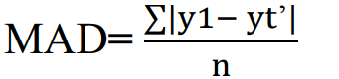 (2.13)

Keterangan:

MAD : *Mean Absolute Deviation*

y1 : nilai hasil aktual

yt’ : nilai hasil prediksi

n : jumlah data

1. *Mean Absolute Percentage Error* (MAPE)

*Mean Absolute Percentage Error* (MAPE) adalah nilai rata – rata perbedaan

absolut yang ada diantara nilai dari peramalan dan nilai realisasi yang disebutkan sebagai hasil persenan dari nilai realisasi[11]. *Mean Absolute Percentage Error* (MAPE) dapat dihitung dengan persamaan berikut:

 (2.14)

Keterangan:

MAPE : *Mean Absolute Percentage Error*

xt : nilai hasil actual

yt : nilai hasil prediksi

nt : jumlah data

## Hasil penelitian sebelumnya

Penelitian sebelumnya menjadi acuan dalam melakukan sebuah penelitian. Dalam menggunakan sebuah metode sendiri juga memerlukan sebuah contoh agar metode yang digunakan tidak salah. Berikut contoh yang diambil dari salah satu jurnal dengan judul Implementasi *Holt-Winters Exponential Smoothing* untuk Peramalan Harga Bahan Pangan di Kabupaten Pamekasan, namun untuk sampel diambil data harga daging ayam boiler sebagai berikut:

Tabel 2. 1 Data Harga Daging Ayam Broiler

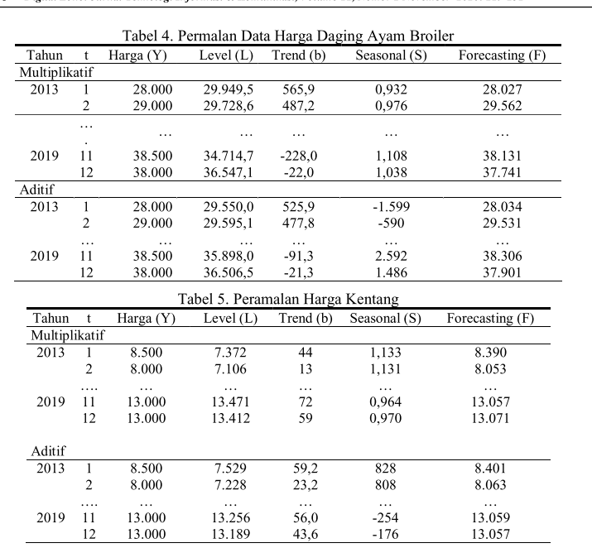

(Sumber : Indah Listiowarni)

Dari tabel diatas dapat disimpulkan bahwa ada 7 kolom data yang terdiri dari tahun, t, harga(Y), *Level*(L), *Trend*(b), *Seasonal*(S) dan *Forecasting*(F)*.* Berikut penjelasannya:

1. Data awal dari data tersebut adalah data tahun, t dan harga.
2. Dari 3 kolom data tersebut dicari nilai dari pada *Level*(L) dengan persamaan (2.5) dan (2.9) dengan menentukan nilai sebesar 0.9 untuk kedua model tersebut.
3. Lalu menentukan nilai dari *Trend*(b) dengan menggunakan persamaan (2.6) dan (2.10) dengan menentukan nilai sebesar 0.1 untuk kedua model tersebut.
4. Lalu menentukan nilai dari *Seasonal*(S) dengan menggunakan persamaan (2.7) dan (2.11) dengan menentukan nilai sebesar 0.1 untuk model additive dan 0.9 untuk model aditif.
5. Lalu menentukan nilai dari *Forecasting*(F) dengan menggunakan persamaan (2.8) dan (2.12).
6. Setelah didapatkan nilai *Forecasting*(F) dilakukan pengecekan tingkat *error* terkecil (pada point b sampai e nilai dari merupakan hasil dari percobaan berulang hingga didapatkan nilai terkecil) Sehingga didapatkan *error* dengan persamaan (2.14) sebagai berikut:

Tabel 2. 2 Tabel nilai error untuk daging ayam boiler dengan MAPE

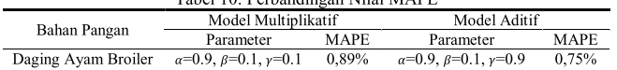

(Sumber : Indah Listiowarni)

## Pengujian white box dan black box

white-box menguji berdasarkan cara kerja dari aplikasi yang telah dibuat, metode pengujian ini diarahkan untuk menunjukan tingkat kebenaran metode yang digunakan. Pengujian black box merupakan pengujian fungsional. Aplikasi diuji untuk melakukan fungsi sistem yang dimaksudkan [12].

BAB III  
METODELOGI PENELITIAN



## Data dan Pengumpulan Data

Pada tahap ini pengumpulan data dilakukan untuk mencari berbagai data yang diperlukan oleh sistem yang akan dibuat, sehingga dengan adanya data dapat memudahkan dalam tahap perancangan yang akan dibuat.

1. Data

Data yang digunakan dalam penelitian ini sebagai berikut:

1. Data distribusi

Data distribusi merupakan data yang didalamnya menjelaskan waktu *dropping*, data *dropping* dan sisa roti dari hasil *dropping* sebelumnya pada toko-toko yang di*dropping*.

1. Data *sales*

Data *sales* merupakan data yang berisi informasi tentang *sales* yang bergabung dan terdaftar pada CV. Al-amin jaya.

1. Data toko

Data toko merupakan data yang berisi informasi tentang toko-toko yang bermitra dengan CV. Al-amin jaya untuk didropping roti pada toko tersebut.

1. Data jadwal kunjungan

Data jadwal kunjungan merupakan data yang berisi tentang jadwal kunjungan

*sales* ke toko-toko untuk didropping roti ditoko yang terjadwal.

1. Pengumpulan Data

Metode wawancara digunakan sebagai sarana pengumpulan data dalam membuat sistem ini dengan mewawancarai distributor yakni CV. Al-Amin Jaya. Wawancara dilakukan berkenaan laporan penyuplaian roti kedaerah Panton Labu pertiap jenis rotinya dalam kurun waktu sebulan ditiap toko/kios

## Waktu dan Tempat Penelitian

Penelitian ini dilaksanakan pada salah satu toko di Panton labu yang bernama kardana, penelitian dilaksanakan dalam kurun waktu 5 bulan yang dimulai dari bulan januari 2022 sampai dengan bulan mei 2022.

## Analisa Kebutuhan Fungsional

Kebutuhan fungsional merupakan kebutuhan apa saja yang akan dibutuhkan oleh aplikasi atau sistem terhadap sistem yang dibangun. Adapun kebutuhan yang dibutuhkan sebagai berikut:

1. Admin dapat menambah, melihat, memperbarui dan menghapus data *sales* melalui halaman web.
2. Admin dapat menambah, melihat, memperbarui dan menghapus data toko melalui halaman web.
3. Admin dapat menambah, melihat, memperbarui dan menghapus data roti melalui halaman web.
4. Admin dapat menambah, melihat, memperbarui dan menghapus data jadwal kunjungan melalui halaman web.
5. Admin dapat menambah, melihat, memperbarui dan menghapus data distribusi melalui halaman web.
6. Admin dapat *login* dan mengubah *password*
7. *Sales* dapat *login* dan mengubah *password*
8. *Sales* dapat melihat data droping ditanggal yang akan dikirimkan.

## Analisa Kebutuhan Non Fungsional

Kebutuhan non fungsional merupakan kebutuhan apa saja yang akan diperlukan dan digunakan dalampembuatan sistem. Adapun kebutuhan yang dihasilkan sebagai berikut:

1. Perangkat Keras

Spesifikasi komputer yang digunakan dalam perancangan dan pembuatan aplikasi sebagai berikut:

1. Prosesor : AMD ryzen 5 3500H CPU @ 2.60GHz
2. RAM : 8 GB
3. Perangkat Lunak

Software yang digunakan dalam perancangan dan pembuatan aplikasi ini sebagai berikut.

* 1. Sistem Operasi : Windows 10 Pro 64bit Operating System dan Linux Ubuntu 20.04 LTS
  2. Bahasa Pemograman : Python (Django framework)
  3. Editor/Compile : Visual Studio Code

## Perancangan Sistem

Dalam membuat sebuah rancangan sistem diperlukan langkah-langkah yang dapat digunakan dalam mendesain sebuah sistem.

1. Perancangan basis data.

Perancangan basis data pada penerapan metode *holt-winter exponential*

*smoothing* untuk melakukan peramalan distribusi sari roti diarea panton labu ini memiliki 5 entitas utama yaitu *dataroti*, *datasales*, *data_toko*, *datadistribusi*, dan *jadwal_kunjungan*. Setiap entitas memiliki peran yang berhubungan dengan entitas yang lain. Berikut merupakan *entity relationship diagram.*

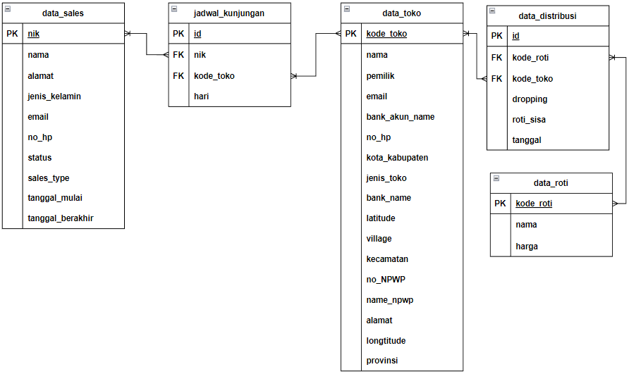

Gambar 3. 1 *entity relationship diagram*

1. *Use Case* Diagram

*Use Case* Diagram merupakan bagian dari jenis diagram UML(*Unified Modelling Language*) yang menyatakan visualisasi interaksi yang terjadi antara pengguna (aktor) dengan sistem[13]. *Usecase* dalam penelitian dapat dilihat pada Gambar 3. 2 berikut:

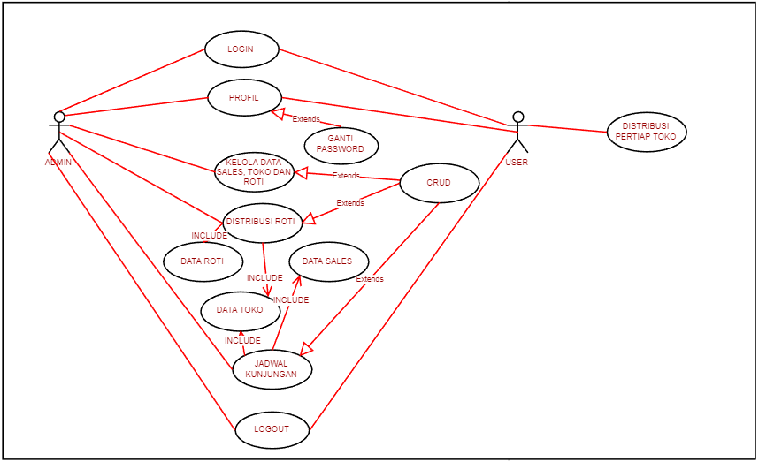

Gambar 3. 2 *use case* diagram

Penjelasan dari *use case* diagram Gambar 3. 2sebagai berikut:

1. Admin/distributor

Salah satu yang aktor yang akan menggunakan sistem dan dapat mengakses penuh dari pada sistem sendiri. Distributor atau *admin* merupakan sebuah akun yang dibuat oleh sistem dan hanya ada 1. akses yang bisa didapat mulai dari *login* hingga mengelola data seperti menginput jenis roti, mengelola data toko dan data *sales*, jadwal kunjungan dan roti sisa.

1. *Sales*

*Sales* merupakan salah satu dari *user* yang dapat mengakses sistem untuk melihat data distribusi roti perharinya ditoko/kios per jadwal kunjungan saja.

1. *Login*

*Login* digunakan oleh *admin/sales* untuk dapat mengakses sistem distribusi sari

roti sehingga bisa melihat isi dari pada sistem sendiri dengan ketentuan yang dibuat kepada setiap aktor.

1. Profil

Profil merupakan sebuah halaman dimana data *admin*/*sales* ditampilkan. Dan juga *admin*/*sales* dapat mengubah *password* seketika ingin diubah.

1. Kelola data toko, *sales* dan roti

Kelola data toko, *sales* dan roti berguna agar *admin* dapat melihat data dari toko, *sales* dan roti lalu mengelolanya sehingga *admin* bisa melakukan CRUD terhadap data toko, *sales* dan roti.

1. Distribusi Roti

Ketika *admin* sudah *login* maka *admin* dapat mengakses data distribusi roti yang meliputi hasil distribusi harian serta menginput data distribusi harian bagi toko baru dan juga melakukan CRUD terhadap distribusi tersebut , dengan syarat data roti dan data toko sudah terdaftar.

1. Jadwal Kunjungan

Jadwal kunjungan merupakan sebuah halaman yang dibuat agar *admin* dapat

mengintruksikan *sales* untuk mengantar atau mendistribusikan roti ke toko tertentu dihari tertentu dan juga melakukan CRUD terhadap jadwal kunjungan. Dengan syarat data *sales* dan data toko sudah terdaftar.

1. Distribusi Roti Pertiap Toko

Ketika sebuah akun *sales* telah *login* maka *sales* tersebut dapat melihat ketoko mana dia akan mendistribusikan roti dengan ketentuan yang telah dibuat sistem.

1. Logout
2. Activity Diagram

*Activity* diagram menggambarkan *workflow* (aliran kerja) atau aktivitas dari sebuah sistem atau proses bisnis[14]. Dari *activity diagram* sendiri dapat kita liat bagaimana alur dari jalannya sistem sendiri. Dari pada *usecase* diagram yang ada dapat dilihat *activity* diagramsetiap *usecase* sebagaiberikut:

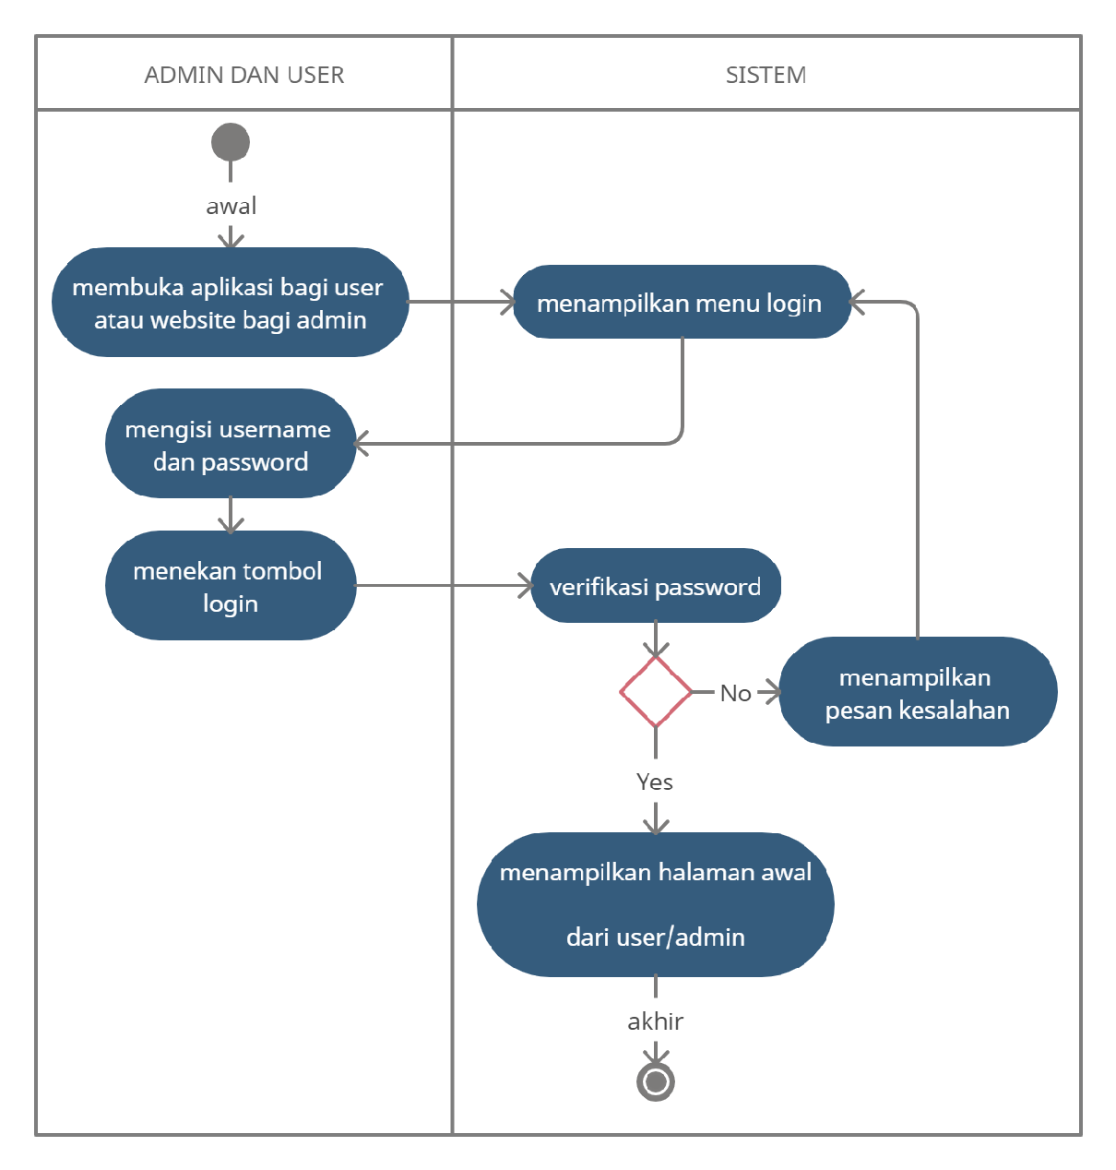

Gambar 3. 3 Activity Diagram untuk *login*

Penjelasan diagram Gambar 3. 3:

1. *Admin* atau *sales* membuka aplikasi atau *website* yang telah tersedia
2. Sistem akan menampilkan menu *login* kepada *sales/admin*
3. *Sales/admin* mengisi *form login* dengan *username* dan *password*
4. Menekan tombol *login* untuk masuk kesistem
5. Sistem menverifikasi *password* sesuai dengan *database* yang ada pada sistem
6. Jika benar maka sistem akan menampilkan halaman awal dari *sales/admin*
7. Jika salah maka sistem akan menampilkan pesan kesalahan dan kembali menampilkan menu *login*.

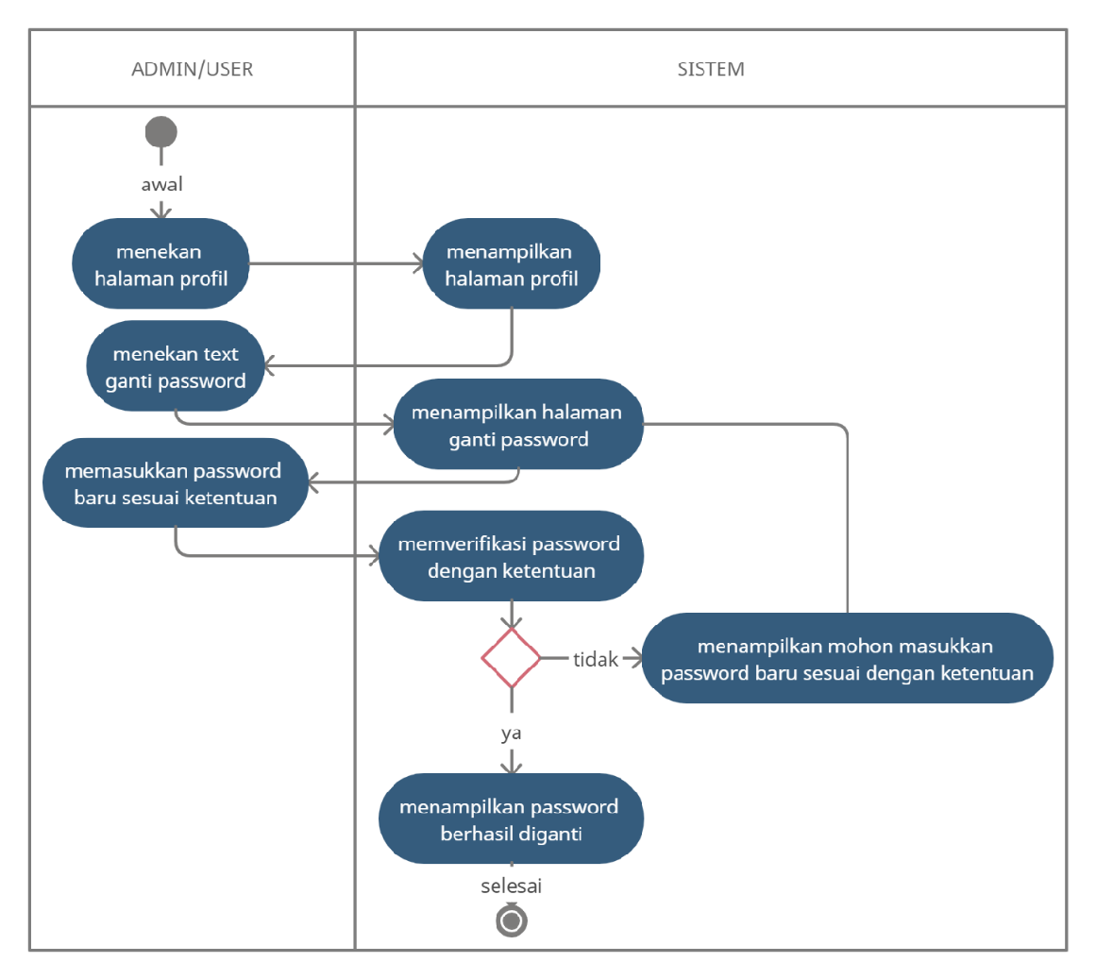

Gambar 3. 4 Activity Diagram untuk profil

Penjelasan Diagram Gambar 3. 4:

1. *Admin* atau *sales* menekan halaman profil.
2. Sistem akan menampilkan halaman profil kepada *sales*/*admin*.
3. *Sales/admin* menekan text ganti *password* yang ada pada halaman ganti *password*
4. Sistem sistem menampilkan halaman ganti *password*.
5. *Sales/admin* memasukkan *password* baru dengan ketentuan tertentu.
6. Sistem memverifikasi apakah *password* baru yang dimasukkan sesuai ketentuan.
7. Jika benar maka sistem akan menampilkan *password* berhasil diganti
8. Jika salah maka sistem akan menampilkan pesan mohon masukkan *password* sesuai ketentuan dan menampilkan halaman ganti *password*.

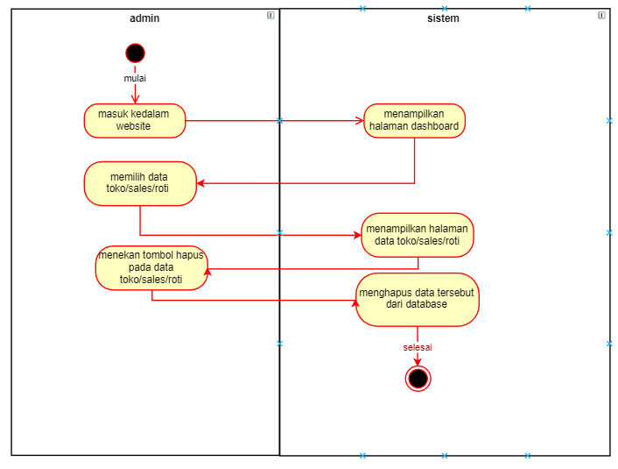

Gambar 3. 5 Activity Diagram untuk hapus data *sales*, toko dan roti

Penjelasan diagram gambar 3.25:

1. *Admin* membuka web yang telah tersedia
2. Sistem akan menampilkan menu dashboard
3. Admin memilih halaman data toko, *sales* atau roti
4. Sistem akan menampilkan halaman yang dipilih
5. Admin menekan *button* hapus pada salah satu data dari data toko, *sales* atau roti.
6. Sistem akan mengahapus data dari data toko, *sales* atau roti tersebut.

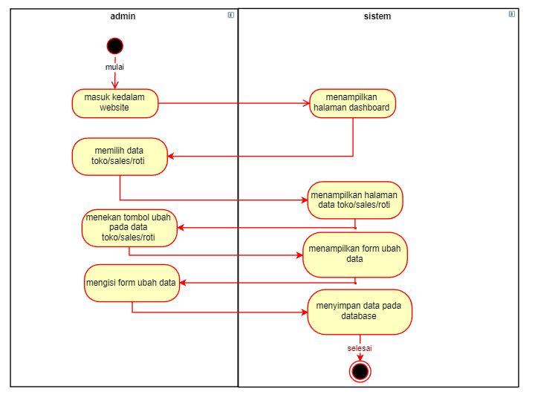

Gambar 3. 6 Activity Diagram untuk ubah data *sales*, toko dan roti

Penjelasan Diagram gambar 3.26:

1. *Admin* membuka web yang telah tersedia
2. Sistem akan menampilkan menu dashboard
3. Admin memilih halaman data toko, *sales* atau roti
4. Sistem akan menampilkan halaman yang dipilih
5. Admin menekan *button* ubah pada salah satu data dari data toko, *sales* atau roti.
6. Sistem akan menampilkan form ubah data
7. Admin mengisi data dan menekan *button* simpan
8. Sistem akan menyimpan data baru.

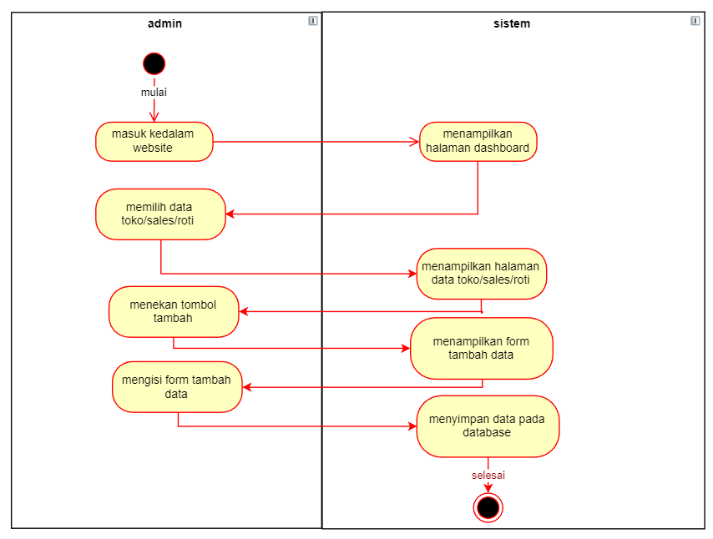

Gambar 3. 7 *Activity* diagram untuk menambah data toko, *sales* dan roti

Penjelasan Diagram Gambar 3. 7:

1. *Admin* membuka web yang telah tersedia
2. Sistem akan menampilkan menu dashboard
3. Admin memilih halaman data toko, *sales* atau roti
4. Sistem akan menampilkan halaman yang dipilih
5. Admin menekan *button* tambah
6. Sistem akan menampilkan form tambah data
7. Admin mengisi data dan menekan *button* simpan
8. Sistem akan menyimpan data baru

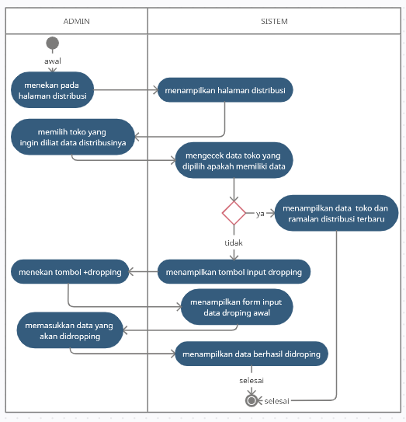

Gambar 3. 8 Activity diagram untuk distribusi roti

Penjelasan Diagram Gambar 3. 8:

1. *Admin* menekan halaman distribusi roti
2. Sistem akan menampikan halaman distribusi roti kepada *admin* termasuk hasil peramalan.
3. *Admin* memilih toko yang ingin dilihat
4. Sistem akan mengecek toko yang dipilih apakah ada data, jika ada maka akan ditampilkan data dari toko tersebut beserta hasil ramalan namun jika tidak maka akan menampilkan halaman dengan tambah dropping.
5. *Admin* menekan tombol tambah dropping.
6. Sistem akan menampilkan form tambah dropping data.
7. Admin mengisi form tersebut.
8. Sistem akan menyimpan data dropping ke database.

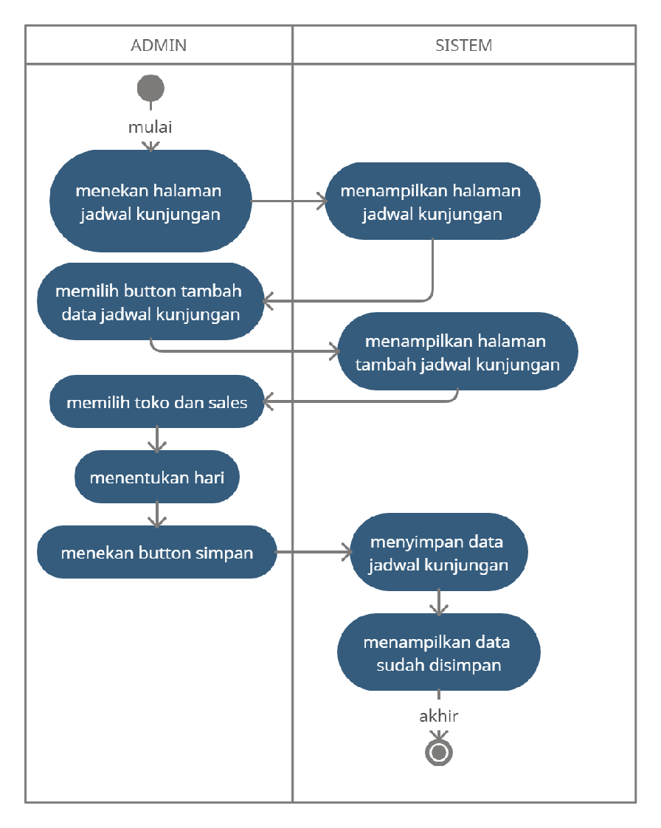

Gambar 3. 9 Activity diagram untuk jadwal kunjungan

Penjelasan Diagram Gambar 3. 9:

1. *Admin* menekan halaman jadwal kunjungan
2. Sistem akan menampikan halaman jadwal kunjungan kepada *admin*
3. *Admin* menekan *button* tambah data jadwal kunjungan
4. Sistem akan menampilkan halaman tambah jadwal kunjungan
5. *Admin* memilih toko dan *sales* kemudian menentukan harinya lalu menekan *button* simpan.
6. Sistem akan menyimpan data jadwal kunjungan tersebut lalu menampilkan data telah disimpan.

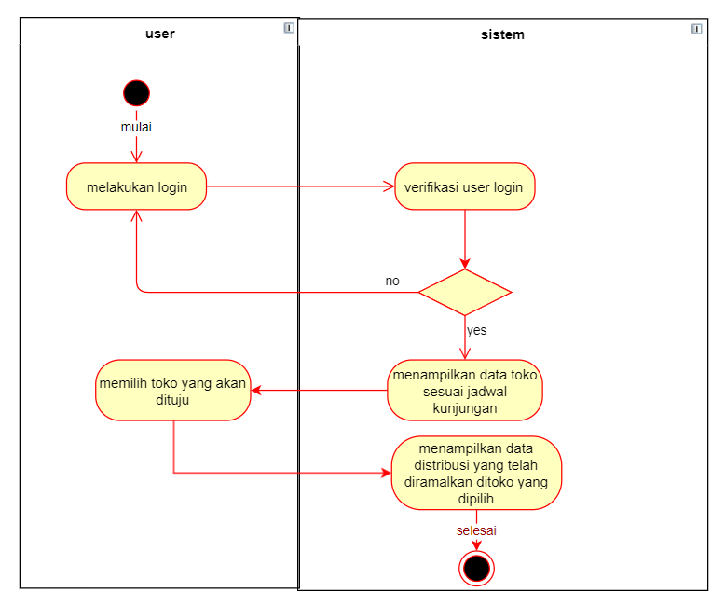

Gambar 3. 10 Activity diagram untuk halaman distribusi pada *sales*

Penjelasan Diagram Gambar 3. 10:

1. *Sales* melakukan *login*
2. Sistem akan memverifikasi *sales* *login*
3. sistem akan menampilkan data toko sesuai jadwal kunjungan
4. Lalu *sales* memilih toko yang akan dituju untuk dilihat data distribusi ditoko tersebut dihari tersebut.
5. Sistem akan menampilkan data distribusi ditoko tersebut dihari tersebut (hasil peramalan).
6. Perancangan *user interface.*

Proses ini merupakan gambaran bagaimana sebuah sistem akan dibentuk, berikut merupakan rancangan *user* *interface* penerapan metode *holt-winter exponential smoothing* untuk melakukan peramalan distribusi sari roti diarea panton labu. Berikut perancangan *user* *interface*.

1. Halaman *login* admin

Halaman *login* admin merupakan halaman web yang digunakan oleh admin sendiri untuk dapat mengakses halaman lain dari pada halaman-halaman untuk admin sendiri. Pada halaman *login* sendiri akan diambil data *username* admin dan *password* yang akan divalidasi oleh sistem. Berikut adalah tampilan halaman *login* admin.

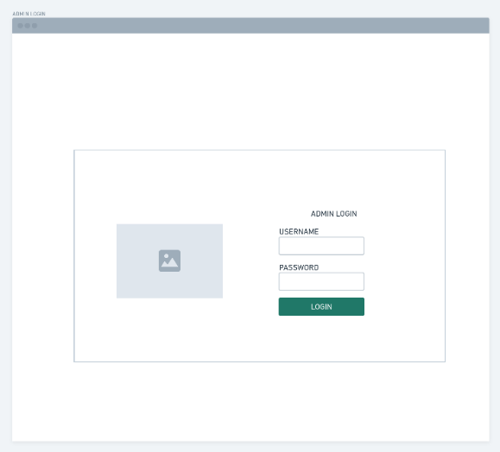

Gambar 3.11 Halaman *login* admin

1. Halaman dashboard admin

Halaman dasboard admin merupakan halaman web utama dari pada admin sendiri yang mencangkup beberapa isi dari halaman lainnya. Pada halaman ini berisi data toko, distribusi *sales*, roti dan jadwal kunjungan yang ditampilkan sekilah diawal. Berikut adalah tampilan halaman dasboard admin.

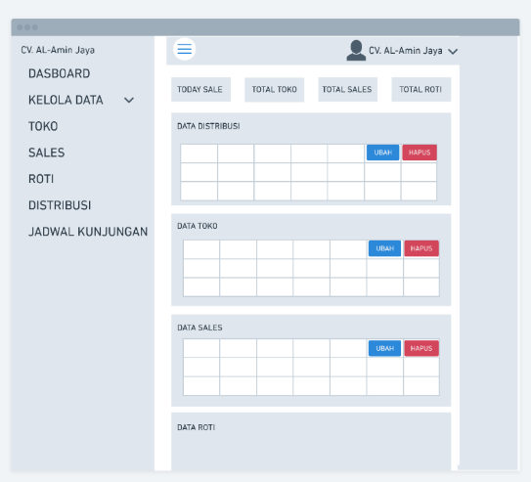

Gambar 3. 12 Halaman dasboard admin

1. Halaman Ganti *Password* Admin

Halaman ubah *password* admin merupakan halaman web yang digunakan oleh admin sendiri untuk dapat mengubah *password* dari pada admin sendiri. Pada halaman ubah *password* akan diambil data *password* dari admin yang telah *login* kemudian diganti dengan data yang baru disimpan. Berikut adalah tampilan halaman ubah *password* admin.

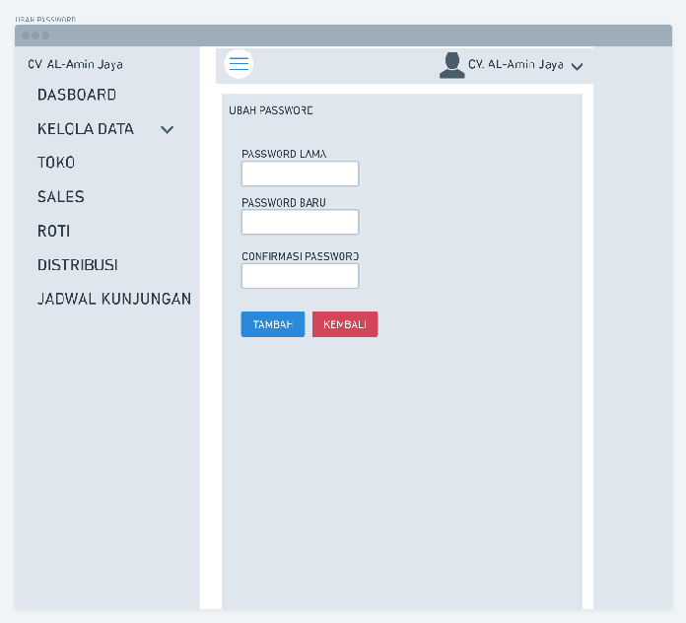

Gambar 3. 13 Halaman ubah *password* admin

1. Halaman data *sales* pada admin

Halaman data *sales* pada admin merupakan halaman web yang berisi data *sales* yang dapat ditambah, diubah dan dihapus oleh admin. Berikut adalah tampilan halaman data *sales* pada admin.

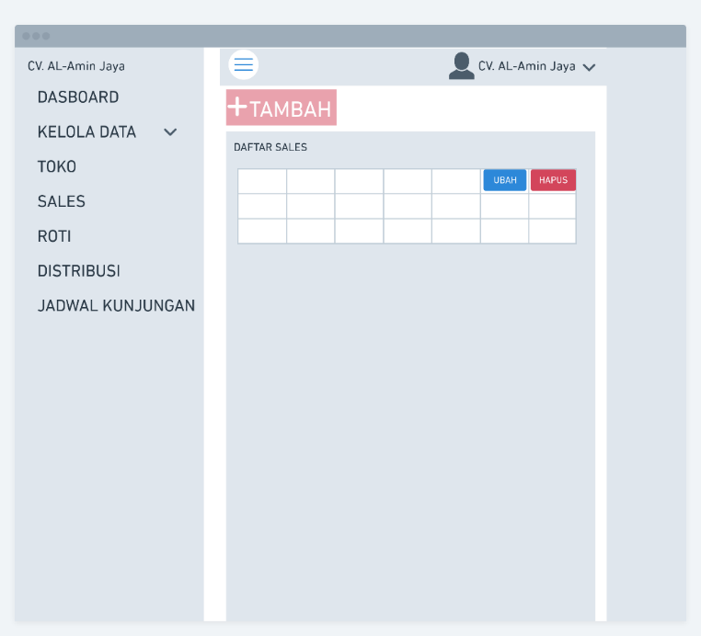

Gambar 3. 14 Halaman data *sales* pada admin

1. Halaman tambah data *sales* pada admin

Halaman tambah data *sales* pada admin merupakan halaman web yang digunakan untuk menambah data *sales* oleh admin. Berikut adalah tampilan halaman tambah data *sales* pada admin.

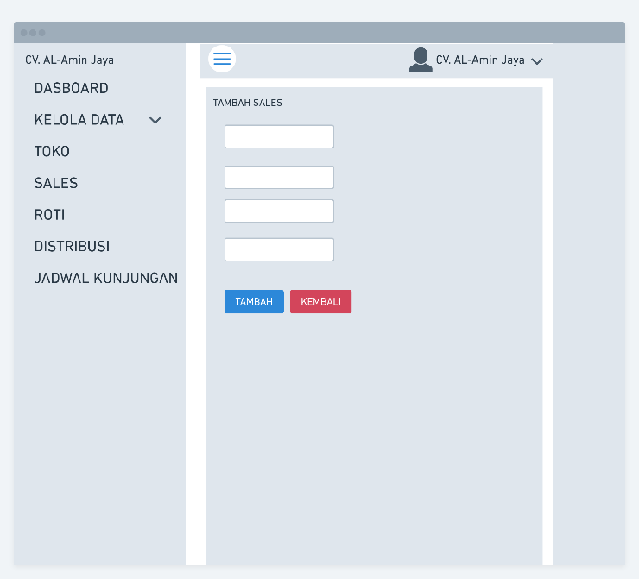

Gambar 3. 15 Halaman tambah data *sales* pada admin

1. Halaman ubah data *sales* pada admin

Halaman ubah data *sales* pada admin merupakan halaman web yang digunakan untuk mengubah data *sales* oleh admin. Berikut adalah tampilan halaman ubah data *sales* pada admin.

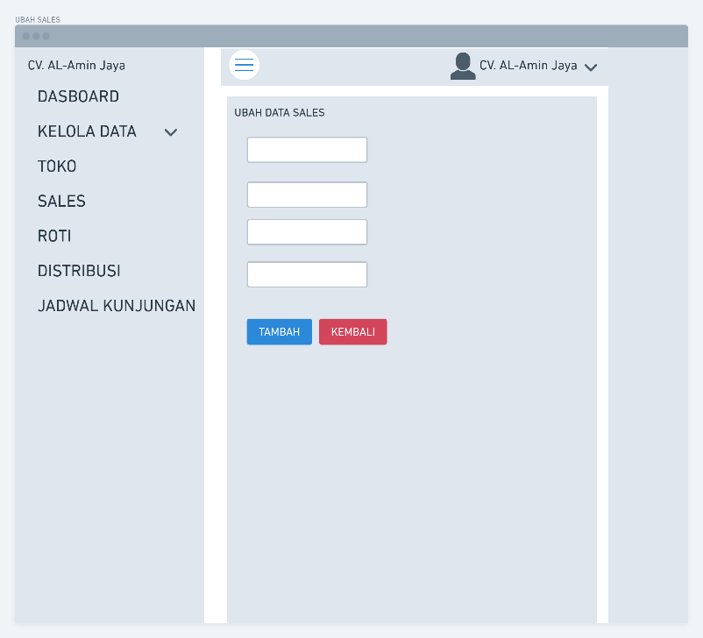

Gambar 3. 16 Halaman ubah data *sales* pada admin

1. Halaman data toko pada admin

Halaman data toko pada admin merupakan halaman web yang berisi data toko yang dapat ditambah, diubah dan dihapus oleh admin. Berikut adalah tampilan halaman data toko pada admin.

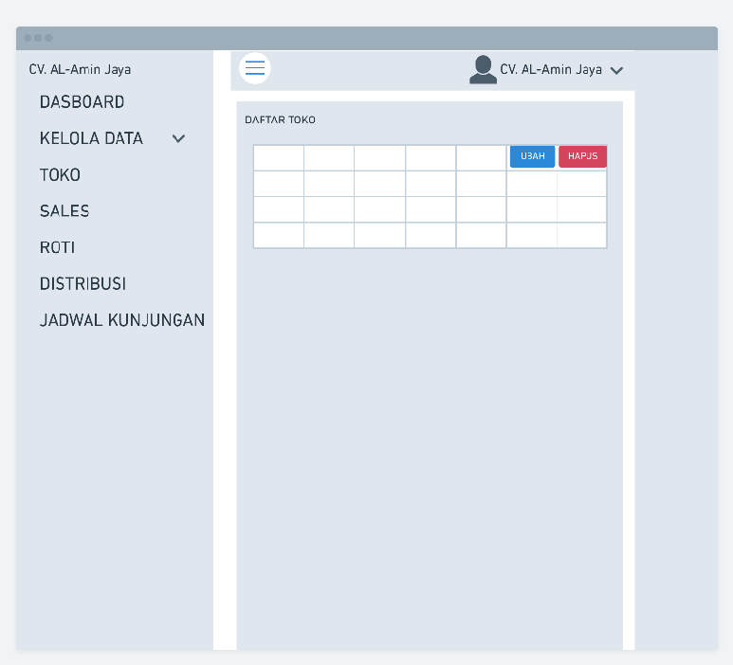

Gambar 3. 17 Halaman data toko pada admin

1. Halaman tambah data toko pada admin

Halaman tambah data toko pada admin merupakan halaman web yang digunakan untuk menambah data toko oleh admin. Berikut adalah tampilan halaman tambah data toko pada admin.

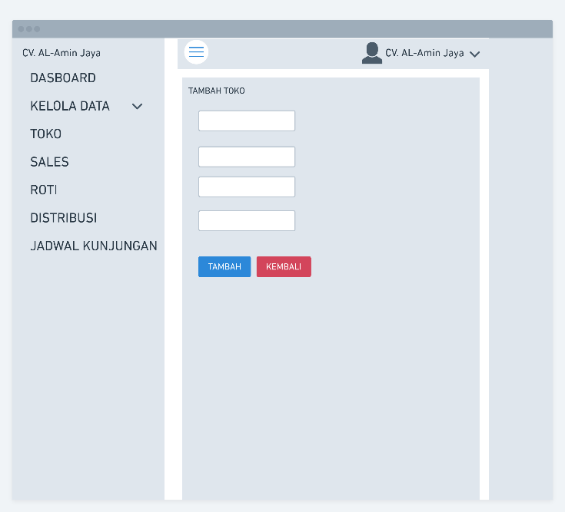

Gambar 3. 18 Halaman tambah data toko pada admin

1. Halaman ubah data toko pada admin

Halaman ubah data toko pada admin merupakan halaman web yang digunakan untuk mengubah data toko oleh admin. Berikut adalah tampilan halaman ubah data toko pada admin.

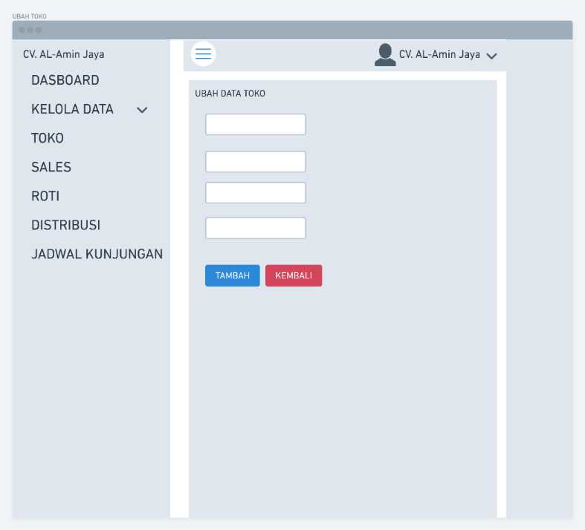

Gambar 3. 19 Halaman ubah data toko pada admin

1. Halaman data roti pada admin

Halaman data roti pada admin merupakan halaman web yang berisi data roti yang dapat ditambah, diubah dan dihapus oleh admin. Berikut adalah tampilan halaman data roti pada admin.

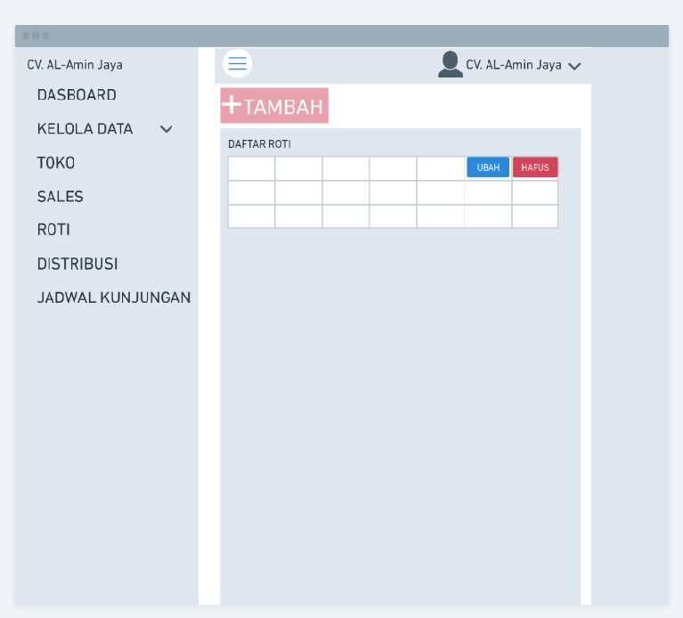

Gambar 3. 20 Halaman data roti pada admin

1. Halaman tambah data roti pada admin

Halaman tambah data roti pada admin merupakan halaman web yang digunakan untuk menambah data roti oleh admin. Berikut adalah tampilan halaman tambah data roti pada admin.

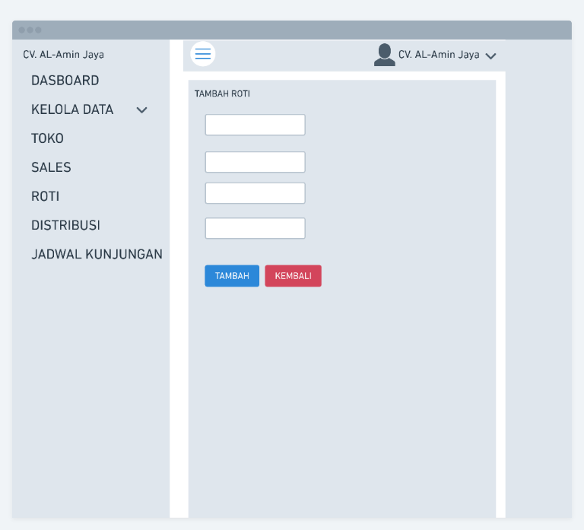

Gambar 3. 21 Halaman tambah data roti pada admin

1. Halaman ubah data roti pada admin

Halaman ubah data roti pada admin merupakan halaman web yang digunakan untuk mengubah data roti oleh admin. Berikut adalah tampilan halaman ubah data roti pada admin.

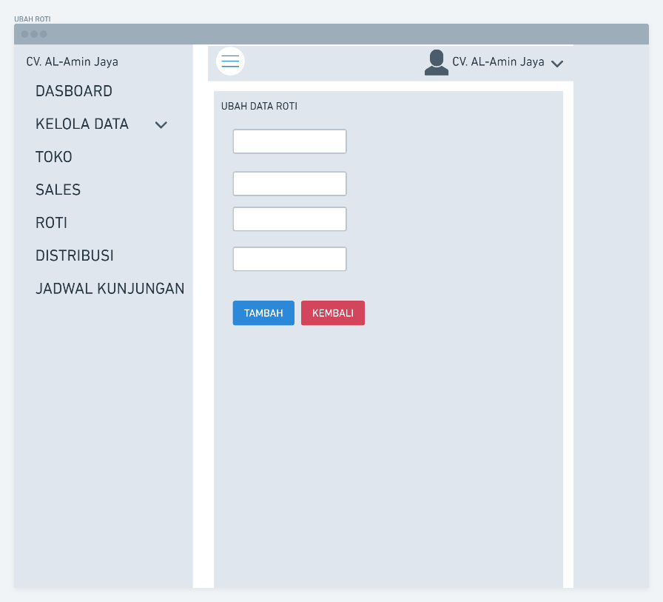

Gambar 3. 22 Halaman ubah data roti pada admin

1. Halaman data distribusi pada admin

Halaman distribusi pada admin merupakan halaman web yang berisi data distribusi yang dapat ditambah jika toko tersebut baru bermitra oleh admin. Pada halaman ini admin dapat melihat data distribusi menurut toko, dapat juga mengubah dan menghapus data. Pada halaman ini juga akan ditampilkan hasil data peramalan terbaru sesuai tanggal saat dilihat. Berikut adalah tampilan halaman distribusi pada admin.

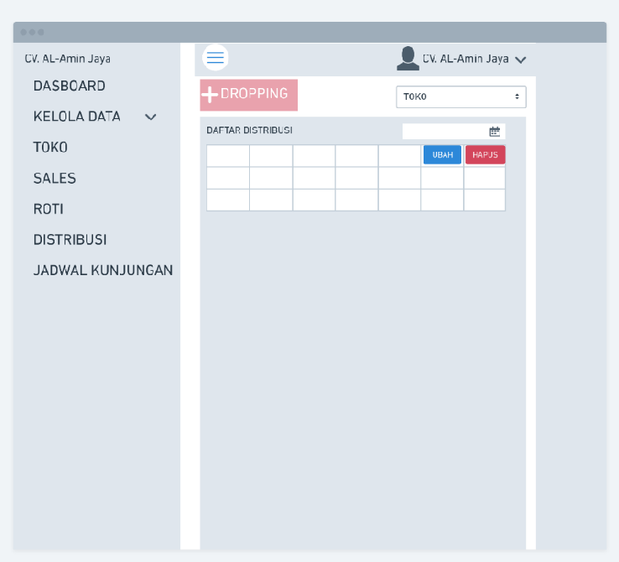

Gambar 3. 23 Halaman distribusi pada admin

1. Halaman dropping roti pada admin

Halaman dropping awal pada admin merupakan halaman web yang digunakan untuk menambah data droping awal untuk dibawa oleh *sales* pada toko/kios yang mana data selanjutnya akan dilakukan proses peramalan dengan metode. Berikut adalah tampilan halaman dropping awal pada admin.

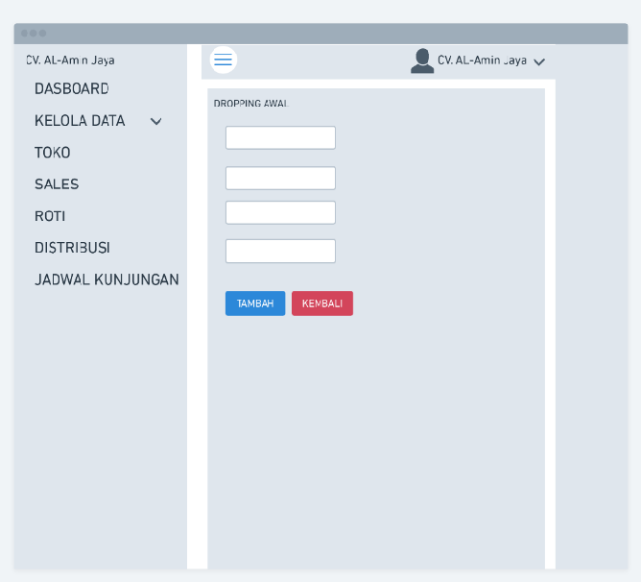

Gambar 3. 24 Halaman dropping awal pada admin

1. Halaman data Jadwal Kunjungan pada admin

Halaman jadwal kunjungan pada admin merupakan halaman web yang berisi data jadwal kunjungan yang dapat ditambah, diubah dan dihapus oleh admin. Data yang digunakan pada halaman ini adalah dari table jadwal_kunjungan. Berikut adalah tampilan halaman jadwal kunjungan pada admin.

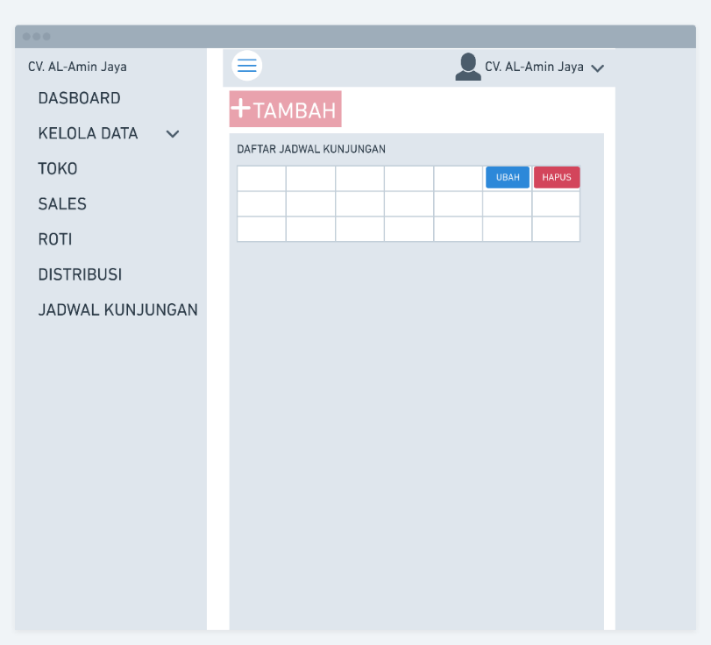

Gambar 3. 25 Halaman jadwal kunjungan pada admin

1. Halaman tambah data Jadwal Kunjungan pada admin

Halaman tambah jadwal kunjungan pada admin merupakan halaman web yang digunakan untuk menambah data jadwal kunjungan oleh admin. Data yang digunakan pada halaman ini adalah dari table jadwal_kunjungan. Berikut adalah tampilan halaman tambah jadwal kunjungan pada admin.

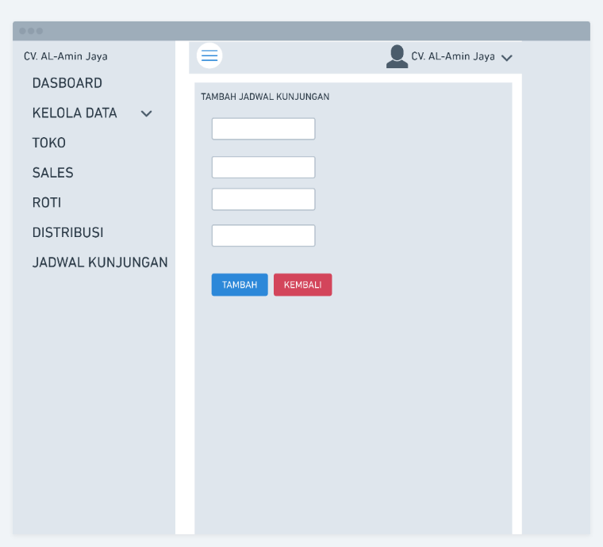

Gambar 3. 26 Halaman tambah jadwal kunjungan pada admin

1. Halaman ubah data Jadwal Kunjungan pada admin

Halaman ubah jadwal kunjungan pada admin merupakan halaman web yang digunakan untuk mengubah data jadwal kunjungan oleh admin. Data yang digunakan pada halaman ini adalah dari table jadwal_kunjungan. Berikut adalah tampilan halaman ubah jadwal kunjungan pada admin.

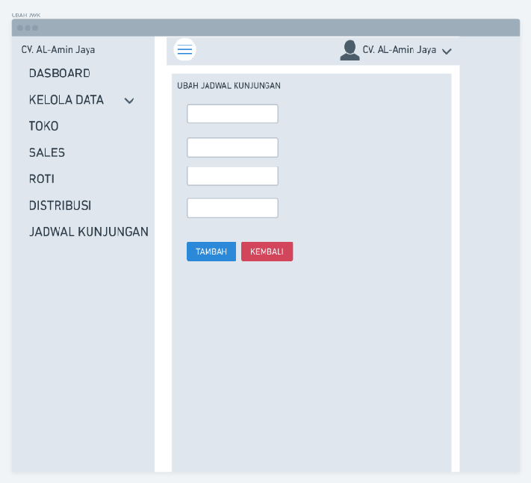

Gambar 3. 27 Halaman ubah jadwal kunjungan pada admin

1. Halaman data *dropping* pada *sales*

Halaman *dropping* pada admin merupakan halaman web yang berisi data distribusi yang dapat ditambah jika toko tersebut baru bermitra oleh admin. Pada halaman ini admin dapat melihat data distribusi menurut toko dan tanggal yang diinginkan, dapat juga mengubah dan menghapus data. Berikut adalah tampilan halaman distribusi pada admin.

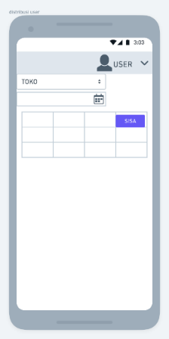

Gambar 3. 30 Halaman distribusi pada *sales*

1. Halaman ganti *password* *sales*

Halaman ubah *password* *sales* merupakan halaman web yang digunakan oleh

*sales* sendiri untuk dapat mengubah *password* dari pada *sales* sendiri. Data yang digunakan pada halaman ini adalah dari data *sales* yang disinkronkan dengan akun. Berikut adalah tampilan halaman ubah *password* *sales*.

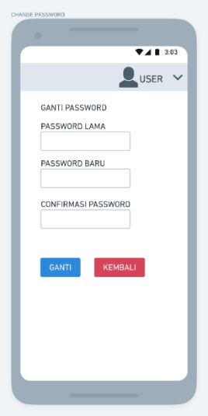

Gambar 3. 29 Halaman ubah *password* *sales*

## Metode dan Variabel Penelitian

Pada bagian ini menjelaskan metode dan variabel yang digunakan didalam sistem yang akan dibuat.

1. Metode Penelitian

Proses peramalan distribusi sari roti memerlukan beberapa langkah dalam pengerjaannya. Langkah-langkah tersebut meliputi Mengumpulkan data sekunder yang tersedia di CV. Al-Amin Jaya dari untuk bulan November 2021, Menganalisis data apakah mengandung unsur *trend* dan musiman, Menguji nilai parameter pemulusan, Kemudian data diramalkan menggunakan Pemulusan Eksponensial *Holt-Winters* pada setiap periode dengan model *Additive seasonal.* Membandingkan manakah nilai *error* terkecil, membuat kesimpulan[15].

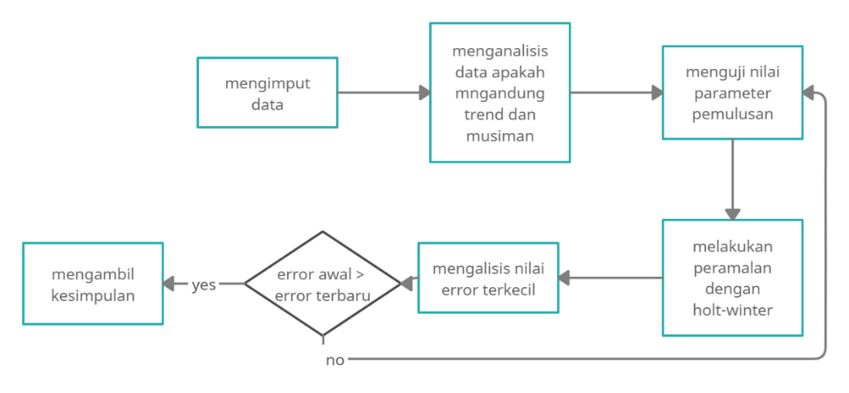

Gambar 3. 31 Langkah-langkah metode penelitian

Dalam Gambar 3. 31 diperlihatkan proses atau langkah-langkah dalam melakukan peramalan distribusi sari roti. Dimulai dengan mengumpulkan data dari pengumpulan data yang dilakukan sebagai data sampel untuk mendapatkan nilai peramalan kedepan. Tahap selanjutnya data yang telah didapatkan dianalisis apakah mengandung nilai *trend* dan nilai musiman. Lalu menguji nilai parameter pemulusan dengan model *Additive seasonal* menggunakan persamaan (2.1) sampai persamaan (2.3) dikarenakan variasi data musiman dari data runtun waktu yang mengalami peningkatan atau penurunan sehingga didapatkan nilai pemulusan *level*, *trend* dan musiman. Tahap selanjutnya melakukan peramalan dengan menggunakan persamaan (2.4) sehingga didapatkan nilai peramalan dari persamaan (2.4). Untuk mengetahui kelayakan data peramalan dilakukan pengecekan data *error* dengan data sebelumnya jika didapatkan data *error*-nya lebih kecil maka data dapat digunakan. Namun jika jika *error*-nya lebih besar maka perlu dilakukan perubahan pada nilai dan dan dilakukan perhitungan ulang sehingga didapatkan nilai *error* yang relatif lebih kecil. Setelah tahap menganalisis nilai *error* terkecil dilakukan baru didapatkan sebuah kesimpulan nilai data yang dapat digunakan sebagai nilai peramalan.

1. Variabel Penelitian

Dalam melakukan sebuah penelitian, digunakan beberapa variabel yang menunjang hasil penelitian. Berikut variabel yang digunakan dalam proses peramalan dengan metode *holt-winter exponential smoothing* model *additive seasonal*:

1. Variabel *droping* roti yaitu jumlah roti yang telah disuplai.
2. Variabel *level* yaitu nilai rata-rata dalam data yang digunakan*.*
3. Variabel *trend* yaitu nilai meningkat atau menurun dalam data yang digunakan.
4. Variabel *seasonal* yaitu siklus jangka waktu berulang dalam data yang digunakan.

## Teknik Pengujian

Dalam pengujian sistem terdapat 2 pengujian yaitu *white-box* dan black-box, sehingga hasilnya bisa dirancang dengan baik.

1. Pengujian *White-Box*

Melakukan pengujian penerapan metode *holt-winter exponential smoothing* dalam melakukan peramalan distribusi sari roti. Penerapan metode dilakukan untuk mendapatkan hasil peramalan distribusi. Proses penerapan model *additive seasonal* menggunakan persamaan-persamaan seperti berikut.

1. *Level* : (2.9)
2. *Trend* : ……… (2.10)
3. Musiman : …………. (2.11)

Sementara untuk melakukan peramalan m periode ke depan dengan persamaan:

…...……………………........... (2.12)

1. Pengujian Black-Box

Teknik pengujian yang digunakan dalam penelitian adalah pengujian *black box*. *Black Box* Testing merupakan pengujian yang berfokus pada spesifikasi fungsional dari perangkat lunak, tester dapat mendefinisikan kumpulan kondisi input dan melakukan pengetesan pada spesifikasi fungsional program[16]. Pada sistem distribusi sari roti ini terdapat beberapa *button* yang akan diuji terlihat pada berikut:

1. Halaman *Login* Admin

Halaman *Login* adalah halaman pertama yang akan diakses oleh admin sebelum admin melakukan *login*. Didalamnya admin harus memasukkan *username* dan *password* lalu menekan *button* *login*. Untuk *password* harus diisi dengan string sebanyak 8, jika kurang maka akan tampil error. Berikut pengujian untuk halaman *login*.

Tabel 4. 1 Tabel black box *login* admin

| NO | Pengujian | Fungsi Yang Diuji | Hasil Yang Diharapkan | Hasil |
| --- | --- | --- | --- | --- |
| 1 | *Username* dan *password* kosong kemudian menekan *button* *login* | *Username*: (kosong)  *Password*: (kosong) | Sistem akan menampilkan error |  |
| 2 | *Username* berisi dan *password* kosong kemudian menekan *button* *login* | *Username*: fauzan  *Password*: (kosong) | Sistem akan menampilkan error |  |
| 3 | *Username* kosong dan *password* berisi kemudian menekan *button* *login* | *Username*: (kosong)  *Password*: 12345678 | Sistem akan menampilkan error |  |
| 4 | *Username* benar dan *password* salah kemudian menekan *button* *login* | *Username*: fauzan  *Password*: 123456789 | Sistem akan menampilkan error |  |
| 5 | *Username* salah dan *password* benar kemudian menekan *button* *login* | *Username*: Fauzan  *Password*: 12345678 | Sistem akan menampilkan error |  |
| 6 | *Username* benar dan *password* benar kemudian menekan *button* *login* | *Username*: fauzan  *Password*: 12345678 | Menuju halaman index |  |
|  |  |  |  |  |

1. Halaman dashboard admin

Halaman dashboard admin adalah halaman yang utama dari sistem admin yang diakses ketika admin telah melakukan *login*. Berikut pengujian untuk halaman dashboard.

Tabel 4. 2 Tabel black box dashboard admin

| NO | Pengujian | Fungsi Yang Diuji | Hasil Yang Diharapkan | Hasil |
| --- | --- | --- | --- | --- |
| 1 | menekan dashboard pada sidebar | Dashboard | Sistem akan menampilkan Dashboard |  |
| 2 | menekan kelola data pada sidebar | kelola data | Sistem akan menampilkan toko, *sales* dan roti |  |
| 3 | menekan toko pada sidebar setelah menekan kelola data | toko | Sistem akan menampilkan halaman data toko |  |
| 4 | menekan *sales* pada sidebar setelah menekan kelola data | *sales* | Sistem akan menampilkan halaman data *sales* |  |
| 5 | menekan roti pada sidebar setelah menekan kelola data | roti | Sistem akan menampilkan halaman data roti |  |
| 6 | menekan distribusi pada sidebar | Distribusi | Sistem akan menampilkan halaman distribusi |  |
| 7 | Menekan jadwal kunjungan pada sidebar | jadwal kunjungan | Sistem akan menampilkan halaman jadwal kunjungan |  |
| 8 | menekan nama *user* pada navbar | Nama *user* | Sistem akan menampilkan select untuk memilih change *password* dan logout |  |
| 9 | menekan change *password* pada sidebar setelah menekan nama *user* | toko change *password* | Sistem akan menampilkan halaman change *password* |  |
| 10 | menekan logout pada sidebar setelah menekan nama *user* | logout | Sistem akan menampilkan halaman *login* |  |
| 5 | menekan roti pada sidebar setelah menekan kelola data | roti | Sistem akan menampilkan halaman data roti |  |
| 6 | menekan Distribusi pada sidebar setelah menekan kelola data | Distribusi | Sistem akan menampilkan halaman distribusi |  |

1. Halaman Ganti *Password* Admin

Halaman ganti *password* admin adalah halaman yang dituju setelah admin menekan change *password* pada navbar. Berikut pengujian sistem pada halaman change *password*.

Tabel 4. 3 Tabel black box ganti *password* admin

| NO | Pengujian | Fungsi Yang Diuji | Hasil Yang Diharapkan | Hasil |
| --- | --- | --- | --- | --- |
| 1 | Old *password* , *password* 1 dan *password* 2 kosong kemudian menekan *button* *login* | Old *password* : (kosong) *password* 1 : (kosong) *password* 2 : (kosong) | Sistem akan menampilkan error |  |
| 2 | Old *password* berisi benar, *password* 1 dan *password* 2 kosong kemudian menekan *button* *login* | Old *password* : 12345678 *password* 1 : (kosong) *password* 2 : (kosong) | Sistem akan menampilkan error |  |
| 3 | Old *password* benar, *password* 1 berisi, *password* 2 kosong kemudian menekan *button* *login* | Old *password* : 12345678 *password* 1 : fauzan123 *password* 2 : (kosong) | Sistem akan menampilkan error |  |
| 4 | Old *password* benar, *password* 1 berisi, *password* 2 isi yang tidak sama kemudian menekan *button* *login* | Old *password* : 12345678 *password* 1 : fauzan123 *password* 2 : Fauzan123 | Sistem akan menampilkan error |  |
| 5 | Old *password* benar, *password* 1 berisi, *password* 2 isi yang sama kemudian menekan *button* *login* | Old *password* : 12345678 *password* 1 : fauzan123 *password* 2 : fauzan123 | Sistem akan menampilkan *password* telag diganti dan dialihkan ke *login* |  |
| 6 | Menekan *button* kembali | kembali | Sistem akan menampilkan halaman dashboard kembali |  |

1. Halaman data *sales* pada admin

Halaman data *sales* merupakan halaman untuk mengelola data *sales* oleh admin. Berikut pengujian pada halaman data *sales*.

Tabel 4. 4 Tabel black box data *sales* pada admin

| NO | Pengujian | Fungsi Yang Diuji | Hasil Yang Diharapkan | Hasil |
| --- | --- | --- | --- | --- |
| 1 | menekan dashboard pada sidebar | Dashboard | Sistem akan menampilkan Dashboard |  |
| 2 | menekan kelola data pada sidebar | kelola data | Sistem akan menampilkan toko, *sales* dan roti |  |
| 3 | menekan toko pada sidebar setelah menekan kelola data | toko | Sistem akan menampilkan halaman data toko |  |
| 4 | menekan *sales* pada sidebar setelah menekan kelola data | *sales* | Sistem akan menampilkan halaman data *sales* |  |
| 5 | menekan roti pada sidebar setelah menekan kelola data | roti | Sistem akan menampilkan halaman data roti |  |
| 6 | menekan distribusi pada sidebar | Distribusi | Sistem akan menampilkan halaman distribusi |  |
| 7 | Menekan jadwal kunjungan pada sidebar | jadwal kunjungan | Sistem akan menampilkan halaman jadwal kunjungan |  |
| 8 | menekan nama *user* pada navbar | Nama *user* | Sistem akan menampilkan select untuk memilih change *password* dan logout |  |
| 9 | menekan change *password* pada sidebar setelah menekan nama *user* | toko change *password* | Sistem akan menampilkan halaman change *password* |  |
| 10 | menekan logout pada sidebar setelah menekan nama *user* | logout | Sistem akan menampilkan halaman *login* |  |
| 11 | Menekan *button* tambah | tambah | Sistem akan menampilkan halaman tambah data *sales* |  |
| 12 | Menekan ubah pada setiap row data | ubah | Sistem akan menampilkan halaman ubah sesuai row data |  |
| 13 | Menekan hapus pada setiap row data | hapus | Sistem akan menghapus data sesuai row data |  |

1. Halaman tambah data *sales* pada admin

Halaman tambah data *sales* merupakan halaman untuk *sales* menambahkan data *sales* baru setelah menekan *button* tambah pada halaman data *sales*. Berikut pengujian pada halaman tambah data *sales*.

Tabel 4. 5 Tabel black box tambah data *sales* pada admin

| NO | Pengujian | Fungsi Yang Diuji | Hasil Yang Diharapkan | Hasil |
| --- | --- | --- | --- | --- |
| 1 | Tidak memasukkan data apapun lalu menekan tambah | Tidak memasukkan data | Sistem akan menampilkan error |  |
| 2 | Ada form yang tidak diisi lalu menekan tambah | Ada form yang tidak diisi | Sistem akan menampilkan error |  |
| 3 | Memasukkan data semua dengan benar lalu menekan ubah | Memasukkan data semua | Sistem akan menampilkan data berhasil disimpan |  |
| 4 | Menekan *button* kembali | kembali | Sistem akan menampilkan halaman data *sales* |  |

1. Halaman ubah data *sales* pada admin

Halaman ubah data *sales* merupakan halaman untuk *sales* mengubah data *sales* setelah menekan *button* ubah pada halaman data *sales*. Berikut pengujian pada halaman ubah data *sales* .

Tabel 4. 6 Tabel black box ubah data *sales* pada admin

|  |  |  |  |  |
| --- | --- | --- | --- | --- |
| NO | Pengujian | Fungsi Yang Diuji | Hasil Yang Diharapkan | Hasil |
| 1 | Tidak memasukkan data apapun lalu menekan ubah | Tidak memasukkan data | Sistem akan menampilkan error |  |
| 2 | Ada form yang tidak diisi lalu menekan ubah | Ada form yang tidak diisi | Sistem akan menampilkan error |  |
| 3 | Memasukkan data semua dengan benar lalu menekan ubah | Memasukkan data semua | Sistem akan menampilkan data berhasil diubah |  |
| 4 | Menekan *button* kembali | kembali | Sistem akan menampilkan halaman data *sales* |  |

1. Halaman data toko pada admin

Halaman data toko merupakan halaman yang diakses ketika memilih toko pada

sidebar. Berikut pengujian pada halaman data toko.

Tabel 4. 7 Tabel black box data toko pada admin

| NO | Pengujian | Fungsi Yang Diuji | Hasil Yang Diharapkan | Hasil |
| --- | --- | --- | --- | --- |
| 1 | menekan dashboard pada sidebar | Dashboard | Sistem akan menampilkan Dashboard |  |
| 2 | menekan kelola data pada sidebar | kelola data | Sistem akan menampilkan toko, *sales* dan roti |  |
| 3 | menekan toko pada sidebar setelah menekan kelola data | toko | Sistem akan menampilkan halaman data toko |  |
| 4 | menekan *sales* pada sidebar setelah menekan kelola data | *sales* | Sistem akan menampilkan halaman data *sales* |  |
| 5 | menekan roti pada sidebar setelah menekan kelola data | roti | Sistem akan menampilkan halaman data roti |  |
| 6 | menekan distribusi pada sidebar | Distribusi | Sistem akan menampilkan halaman distribusi |  |
| 7 | Menekan jadwal kunjungan pada sidebar | jadwal kunjungan | Sistem akan menampilkan halaman jadwal kunjungan |  |
| 8 | menekan nama *user* pada navbar | Nama *user* | Sistem akan menampilkan select untuk memilih change *password* dan logout |  |
| 9 | menekan change *password* pada sidebar setelah menekan nama *user* | toko change *password* | Sistem akan menampilkan halaman change *password* |  |
| 10 | menekan logout pada sidebar setelah menekan nama *user* | logout | Sistem akan menampilkan halaman *login* |  |
| 11 | Menekan *button* tambah | tambah | Sistem akan menampilkan halaman tambah data toko |  |
| 12 | Menekan ubah pada setiap row data | ubah | Sistem akan menampilkan halaman ubah sesuai row data |  |
| 13 | Menekan hapus pada setiap row data | hapus | Sistem akan menghapus data sesuai row data |  |

1. Halaman tambah data toko pada admin

Halaman tambah data toko merupakan halaman untuk toko menambahkan data toko baru setelah menekan *button* tambah pada halaman data toko. Berikut pengujian pada halaman tambah data toko .

Tabel 4. 8 Tabel black box tambah data toko pada admin

| NO | Pengujian | Fungsi Yang Diuji | Hasil Yang Diharapkan | Hasil |
| --- | --- | --- | --- | --- |
| 1 | Tidak memasukkan data apapun lalu menekan tambah | Tidak memasukkan data | Sistem akan menampilkan error |  |
| 2 | Ada form yang tidak diisi lalu menekan tambah | Ada form yang tidak diisi | Sistem akan menampilkan error |  |
| 3 | Memasukkan data semua dengan benar lalu menekan ubah | Memasukkan data semua | Sistem akan menampilkan data berhasil disimpan |  |
| 4 | Menekan *button* kembali | kembali | Sistem akan menampilkan halaman data toko |  |

1. Halaman ubah data toko pada admin

Halaman ubah data toko merupakan halaman untuk toko mengubah data toko

setelah menekan *button* ubah pada halaman data toko. Berikut pengujian pada halaman ubah data toko .

Tabel 4. 9 Tabel black box ubah data toko pada admin

| NO | Pengujian | Fungsi Yang Diuji | Hasil Yang Diharapkan | Hasil |
| --- | --- | --- | --- | --- |
| 1 | Tidak memasukkan data apapun lalu menekan ubah | Tidak memasukkan data | Sistem akan menampilkan error |  |
| 2 | Ada form yang tidak diisi lalu menekan ubah | Ada form yang tidak diisi | Sistem akan menampilkan error |  |
| 3 | Memasukkan data semua dengan benar lalu menekan ubah | Memasukkan data semua | Sistem akan menampilkan data berhasil diubah |  |
| 4 | Menekan *button* kembali | kembali | Sistem akan menampilkan halaman data toko |  |

1. Halaman data roti pada admin

Halaman data roti merupakan halaman yang diakses ketika memilih roti pada sidebar. Berikut pengujian pada halaman data roti.

Tabel 4. 10 Tabel black box data roti pada admin

| NO | Pengujian | Fungsi Yang Diuji | Hasil Yang Diharapkan | Hasil |
| --- | --- | --- | --- | --- |
| 1 | menekan dashboard pada sidebar | Dashboard | Sistem akan menampilkan Dashboard |  |
| 2 | menekan kelola data pada sidebar | kelola data | Sistem akan menampilkan toko, *sales* dan roti |  |
| 3 | menekan toko pada sidebar setelah menekan kelola data | toko | Sistem akan menampilkan halaman data toko |  |
| 4 | menekan *sales* pada sidebar setelah menekan kelola data | *sales* | Sistem akan menampilkan halaman data *sales* |  |
| 5 | menekan roti pada sidebar setelah menekan kelola data | roti | Sistem akan menampilkan halaman data roti |  |
| 6 | menekan distribusi pada sidebar | Distribusi | Sistem akan menampilkan halaman distribusi |  |
| 7 | Menekan jadwal kunjungan pada sidebar | jadwal kunjungan | Sistem akan menampilkan halaman jadwal kunjungan |  |
| 8 | menekan nama *user* pada navbar | Nama *user* | Sistem akan menampilkan select untuk memilih change *password* dan logout |  |
| 9 | menekan change *password* pada sidebar setelah menekan nama *user* | toko change *password* | Sistem akan menampilkan halaman change *password* |  |
| 10 | menekan logout pada sidebar setelah menekan nama *user* | logout | Sistem akan menampilkan halaman *login* |  |
| 11 | Menekan *button* tambah | tambah | Sistem akan menampilkan halaman tambah data roti |  |
| 12 | Menekan ubah pada setiap row data | ubah | Sistem akan menampilkan halaman ubah sesuai row data |  |
| 13 | Menekan hapus pada setiap row data | hapus | Sistem akan menghapus data sesuai row data |  |

1. Halaman tambah data roti pada admin

Halaman tambah data roti merupakan halaman untuk roti menambahkan data

roti baru setelah menekan *button* tambah pada halaman data roti. Berikut pengujian pada halaman tambah data roti.

Tabel 4. 11 Tabel black box tambah data roti pada admin

| NO | Pengujian | Fungsi Yang Diuji | Hasil Yang Diharapkan | Hasil |
| --- | --- | --- | --- | --- |
| 1 | Tidak memasukkan data apapun lalu menekan tambah | Tidak memasukkan data | Sistem akan menampilkan error |  |
| 2 | Ada form yang tidak diisi lalu menekan tambah | Ada form yang tidak diisi | Sistem akan menampilkan error |  |
| 3 | Memasukkan data semua dengan benar lalu menekan ubah | Memasukkan data semua | Sistem akan menampilkan data berhasil disimpan |  |
| 4 | Menekan *button* kembali | kembali | Sistem akan menampilkan halaman data roti |  |

1. Halaman ubah data roti pada admin

Halaman ubah data roti merupakan halaman untuk roti mengubah data roti setelah menekan *button* ubah pada halaman data roti. Berikut pengujian pada halaman ubah data roti.

Tabel 4. 12 Tabel black box ubah data roti pada admin

| NO | Pengujian | Fungsi Yang Diuji | Hasil Yang Diharapkan | Hasil |
| --- | --- | --- | --- | --- |
| 1 | Tidak memasukkan data apapun lalu menekan ubah | Tidak memasukkan data | Sistem akan menampilkan error |  |
| 2 | Ada form yang tidak diisi lalu menekan ubah | Ada form yang tidak diisi | Sistem akan menampilkan error |  |
| 3 | Memasukkan data semua dengan benar lalu menekan ubah | Memasukkan data semua | Sistem akan menampilkan data berhasil diubah |  |
| 4 | Menekan *button* kembali | kembali | Sistem akan menampilkan halaman data roti |  |

1. Halaman data distribusi pada admin

Halaman data distribusi merupakan halaman yang diakses ketika memilih

distribusi pada sidebar. Berikut pengujian pada halaman data distribusi.

Tabel 4. 13 Tabel black box data distribusi pada admin

| NO | Pengujian | Fungsi Yang Diuji | Hasil Yang Diharapkan | Hasil |
| --- | --- | --- | --- | --- |
| 1 | menekan dashboard pada sidebar | Dashboard | Sistem akan menampilkan Dashboard |  |
| 2 | menekan kelola data pada sidebar | kelola data | Sistem akan menampilkan toko, *sales* dan roti |  |
| 3 | menekan toko pada sidebar setelah menekan kelola data | toko | Sistem akan menampilkan halaman data toko |  |
| 4 | menekan *sales* pada sidebar setelah menekan kelola data | *sales* | Sistem akan menampilkan halaman data *sales* |  |
| 5 | menekan roti pada sidebar setelah menekan kelola data | roti | Sistem akan menampilkan halaman data roti |  |
| 6 | menekan distribusi pada sidebar | Distribusi | Sistem akan menampilkan halaman distribusi |  |
| 7 | Menekan jadwal kunjungan pada sidebar | jadwal kunjungan | Sistem akan menampilkan halaman jadwal kunjungan |  |
| 8 | menekan nama *user* pada navbar | Nama *user* | Sistem akan menampilkan select untuk memilih change *password* dan logout |  |
| 9 | menekan change *password* pada sidebar setelah menekan nama *user* | toko change *password* | Sistem akan menampilkan halaman change *password* |  |
| 10 | menekan logout pada sidebar setelah menekan nama *user* | logout | Sistem akan menampilkan halaman *login* |  |
| 11 | Memilih toko pada select toko | Select toko | Sistem akan menampilkan halaman distribusi sesuai dengan toko yang dipilih |  |
| 11 | Menekan *button* tambah | tambah | Sistem akan menampilkan halaman dropping data distribusi |  |

1. Halaman dropping roti pada admin

Halaman dropping adalah halaman yang diakses ketika dari toko yang dipilih pada sistem tidak memiliki data melalui *button* tambah. Berikut pengujian halaman dropping data.

Tabel 4. 14 Tabel black box data dropping roti pada admin

|  |  |  |  |  |
| --- | --- | --- | --- | --- |
| NO | Pengujian | Fungsi Yang Diuji | Hasil Yang Diharapkan | Hasil |
| 1 | Tidak memasukkan data apapun lalu menekan ubah | Tidak memasukkan data | Sistem akan menampilkan error |  |
| 2 | Ada form yang tidak diisi lalu menekan ubah | Ada form yang tidak diisi | Sistem akan menampilkan error |  |
| 3 | Memasukkan data semua dengan benar lalu menekan ubah | Memasukkan data semua | Sistem akan menampilkan data berhasil ditambah |  |
| 4 | Menekan *button* kembali | kembali | Sistem akan menampilkan halaman data distribusi |  |

1. Halaman data Jadwal Kunjungan pada admin

Halaman data Jadwal Kunjungan merupakan halaman yang diakses ketika memilih Jadwal Kunjungan pada sidebar. Berikut pengujian pada halaman data Jadwal Kunjungan.

Tabel 4. 15 Tabel black box data roti pada admin

| NO | Pengujian | Fungsi Yang Diuji | Hasil Yang Diharapkan | Hasil |
| --- | --- | --- | --- | --- |
| 1 | menekan dashboard pada sidebar | Dashboard | Sistem akan menampilkan dashboard |  |
| 2 | menekan kelola data pada sidebar | kelola data | Sistem akan menampilkan toko, *sales* dan roti |  |
| 3 | menekan toko pada sidebar setelah menekan kelola data | toko | Sistem akan menampilkan halaman data toko |  |
| 4 | menekan *sales* pada sidebar setelah menekan kelola data | *sales* | Sistem akan menampilkan halaman data *sales* |  |
| 5 | menekan roti pada sidebar setelah menekan kelola data | roti | Sistem akan menampilkan halaman data roti |  |
| 6 | menekan distribusi pada sidebar | Distribusi | Sistem akan menampilkan halaman distribusi |  |
| 7 | Menekan jadwal kunjungan pada sidebar | jadwal kunjungan | Sistem akan menampilkan halaman jadwal kunjungan |  |
| 8 | menekan nama *user* pada navbar | Nama *user* | Sistem akan menampilkan select untuk memilih change *password* dan logout |  |
| 9 | menekan change *password* pada sidebar setelah menekan nama *user* | toko change *password* | Sistem akan menampilkan halaman change *password* |  |
| 10 | menekan logout pada sidebar setelah menekan nama *user* | logout | Sistem akan menampilkan halaman *login* |  |
| 11 | Menekan *button* tambah | tambah | Sistem akan menampilkan halaman tambah data jadwal kunjungan |  |
| 12 | Menekan ubah pada setiap row data | ubah | Sistem akan menampilkan halaman ubah sesuai row data |  |
| 13 | Menekan hapus pada setiap row data | hapus | Sistem akan menghapus data sesuai row data |  |

1. Halaman tambah data Jadwal Kunjungan pada admin

Halaman tambah data Jadwal Kunjungan merupakan halaman untuk admin menambahkan data Jadwal Kunjungan baru setelah menekan *button* tambah pada halaman data roti. Berikut pengujian pada halaman tambah data Jadwal Kunjungan .

Tabel 4. 16 Tabel black box tambah data jadwal kunjungan pada admin

|  |  |  |  |  |
| --- | --- | --- | --- | --- |
| NO | Pengujian | Fungsi Yang Diuji | Hasil Yang Diharapkan | Hasil |
| 1 | Tidak memasukkan data apapun lalu menekan tambah | Tidak memasukkan data | Sistem akan menampilkan error |  |
| 2 | Ada form yang tidak diisi lalu menekan tambah | Ada form yang tidak diisi | Sistem akan menampilkan error |  |
| 3 | Memasukkan data semua dengan benar lalu menekan ubah | Memasukkan data semua | Sistem akan menampilkan data berhasil disimpan |  |
| 4 | Menekan *button* kembali | kembali | Sistem akan menampilkan halaman data Jadwal Kunjungan |  |

1. Halaman ubah data Jadwal Kunjungan pada admin

Halaman ubah data roti merupakan halaman untuk roti mengubah data roti

setelah menekan *button* ubah pada halaman data roti. Berikut pengujian pada halaman ubah data roti.

Tabel 4. 17 Tabel black box ubah data jadwal kunjungan pada admin

| NO | Pengujian | Fungsi Yang Diuji | Hasil Yang Diharapkan | Hasil |
| --- | --- | --- | --- | --- |
| 1 | Tidak memasukkan data apapun lalu menekan ubah | Tidak memasukkan data | Sistem akan menampilkan error |  |
| 2 | Ada form yang tidak diisi lalu menekan ubah | Ada form yang tidak diisi | Sistem akan menampilkan error |  |
| 3 | Memasukkan data semua dengan benar lalu menekan ubah | Memasukkan data semua | Sistem akan menampilkan data berhasil diubah |  |
| 4 | Menekan *button* kembali | kembali | Sistem akan menampilkan halaman data roti |  |

1. Halaman data distribusi pada *sales*

Halaman data distribusi merupakan halaman yang diakses ketika memilih distribusi pada sidebar. Berikut pengujian pada halaman data distribusi.

Tabel 4. 18 Tabel black box ubah data distribusi pada *sales*

|  |  |  |  |  |
| --- | --- | --- | --- | --- |
| NO | Pengujian | Fungsi Yang Diuji | Hasil Yang Diharapkan | Hasil |
| 1 | Memilih toko pada select toko | Select toko | Sistem akan menampilkan halaman distribusi sesuai dengan toko yang dipilih |  |
| 2 | menekan *button* ganti *password* pada navbar | ganti *password* | Sistem akan menampilkan halaman ganti *password* |  |
| 3 | menekan *button* logout | logout | Sistem akan menampilkan halaman *login* |  |



## Hasil yang diharapkan

Penelitian diharapkan dapat menghasilkan beberapa hal sebagai berikut:

1. Sistem dapat dijadikan acuan dalam mendistribusi sari roti sehingga dapat mengetahui jumlah ketentuan roti yang akan didistribusi kedepannya secara otomatis oleh *sales*.
2. Artikel dapat di publikasi pada jurnal mahasiswa Teknologi Informasi dan Komputer kampus Politeknik Negeri Lhokseumawe.
3. Laporan Tugas Akhir mahasiswa Jurusan Teknologi Informasi dan Komputer.

BAB IV  
HASIL DAN PEMBAHASAN



## Impelemetasi Sistem

Implementasi sistem pada bab 4 ini merupakan hasil rancangan dalam menerapkan metode *holt-winter exponential smoothing* untuk melakukan peramalan distribusi sari roti diarea Panton Labu.

## Impelemetasi User Interface

Implementasi user interface merupakan implementasi antarmuka antara pengguna dengan aplikasi yang sudah dirancang pada poin user interface dengan tujuan memudahkan para pengguna menggunakan sistem yang telah dibangun.

1. Halaman Login Admin

Halaman login merupakan halaman awal user untuk mengakses sistem. Pada sistem ini telah dibuatkan 2 jenis user yang bias login yaitu admin dan sales. Kedua user tersebut memiliki hak akses yang berbeda-beda dan pada sistem ini dibuat jika *user* belum melakukan logout maka sistem tetap bisa diakses. Berikut adalah tampilan halaman *login* yang telah dibuat.

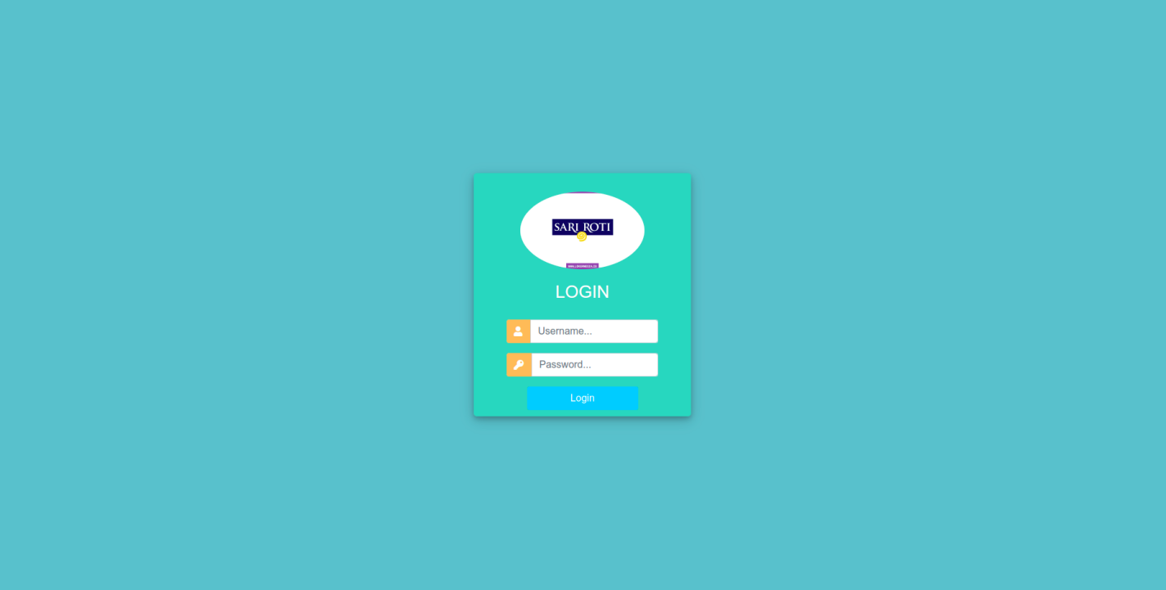

Gambar 4. 1 Halaman *Login*

1. Halaman dashboard admin

Halaman dashboard admin merupakan halaman yang diakses ketika *user* admin telah melakukan *login*. Pada halaman dashboard sendiri terdapat sidebar yang berisi fitur untuk mengakses halaman dashboard, kelola data *sales*, kelola data toko, kelola data roti, data distribusi dan jadwal kunjungan. Pada navbar terdapat nama *user* lalu fitur untuk ubah *password* dan *logout*. Terdapat juga sebagian kecil data-data yang ada pada halaman-halaman lainnya. Berikut tampilan halaman dashboard.

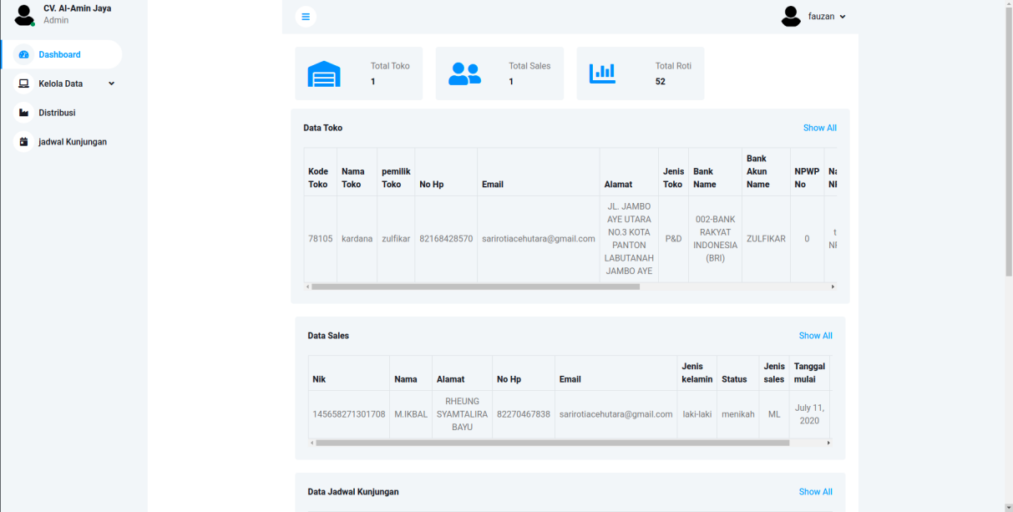

Gambar 4. 2 Halaman Dashboard Admin

1. Halaman Ganti *Password* Admin

Halaman ganti *password* admin adalah halaman untuk admin dapat mengganti *password* jika seketika ingin mengubah *password*. Berikut tampilan halaman ganti *password*.

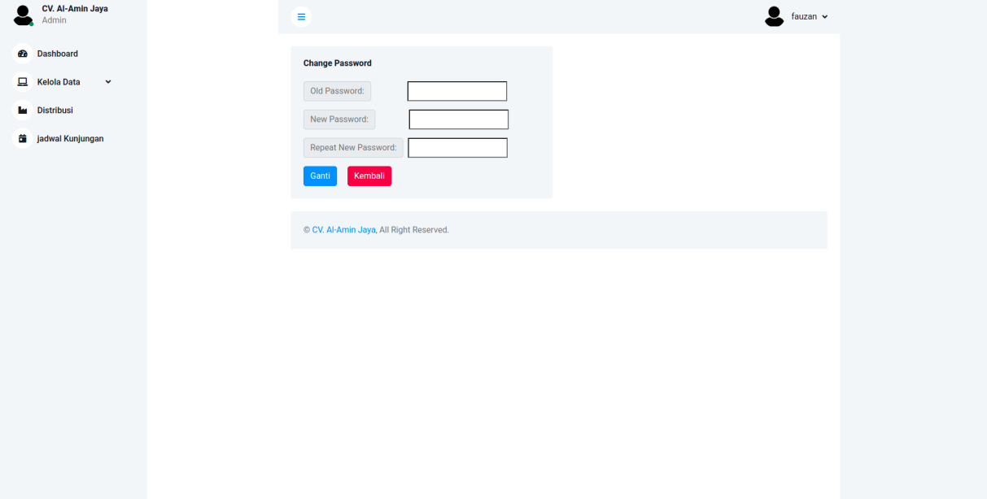

Gambar 4. 3 halaman *change* *password*

1. Halaman data *sales* pada admin

Halaman data *sales* merupakan halaman yang menampilkan semua data dari *sales* yang terdaftar pada cv.Al-amin jaya. Pada halaman tersebut memiliki navbar dan sidebar yang sama dengan halaman lainnya. Terdapat *button* untuk menambahkan *sales* jika ada *sales* baru. Lalu terdapat *button* ubah data dan hapus pada setiap baris dari data *sales.* Berikut tampilan halaman data *sales*.

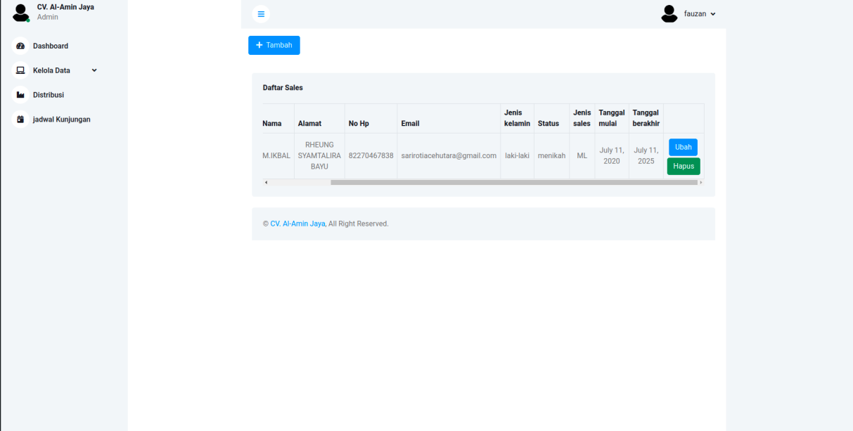

Gambar 4. 4 Halaman data *sales*

1. Halaman tambah data *sales* pada admin

Halaman tambah data *sales* merupakan halaman tujuan ketika *button* tambah ditekan pada halaman data *sales*. Pada halaman ini admin dapat menambahkan data *sales* dengan mengisi setiap entitas yang terdapat pada form. Berikut tampilan halaman tambah data *sales*.

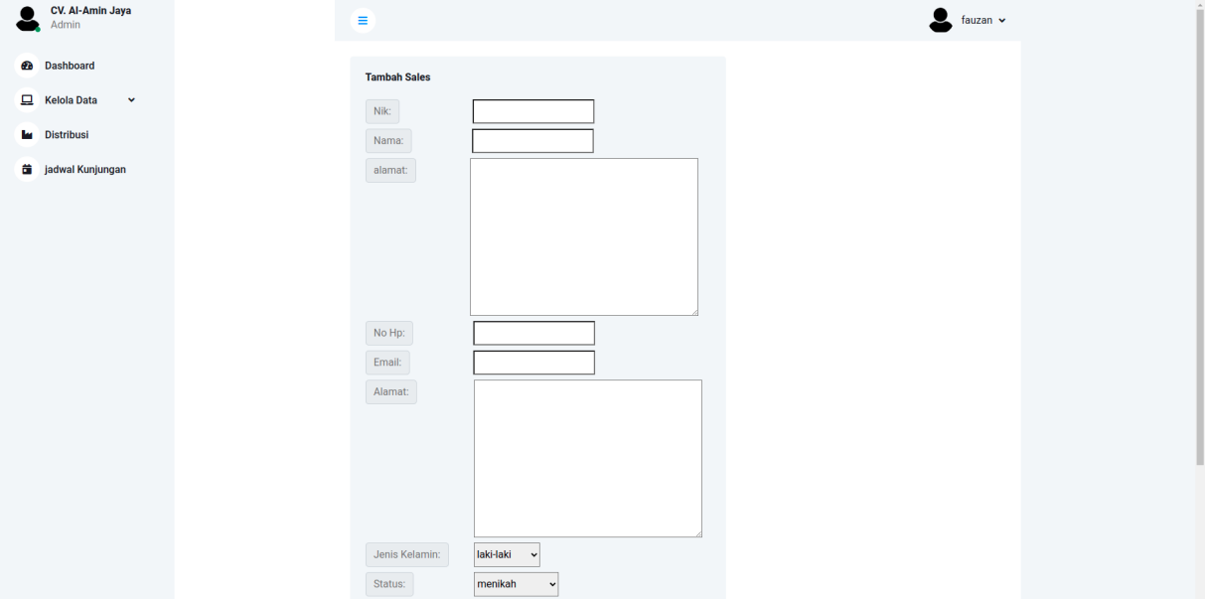



Gambar 4. 5 Halaman tambah *sales*

1. Halaman ubah data *sales* pada admin

Halaman ubah data *sales* merupakan halaman tujuan ketika *button* ubah ditekan pada halaman data *sales*. Pada halaman ini admin dapat mengubah data *sales* dengan mengisi setiap entitas yang terdapat pada form sesuai dengan nik yang dipilih sebelumnya. Berikut tampilan halaman ubah data *sales*.

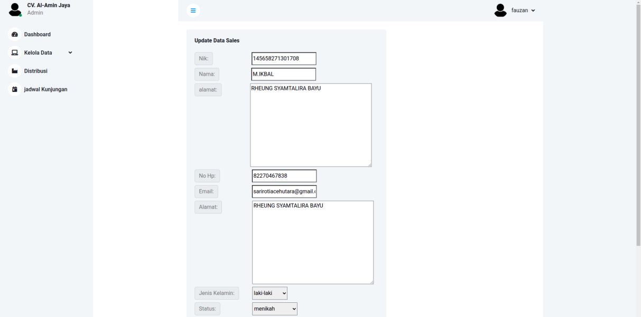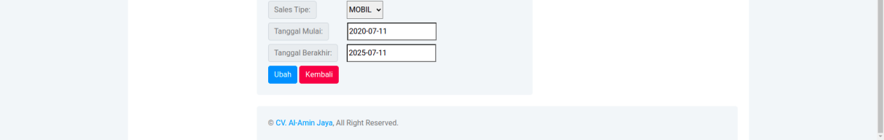

Gambar 4. 6 halaman ubah data *sales*

1. Halaman data toko pada admin

Halaman data toko merupakan halaman yang menampilkan semua data dari *sales* yang terdaftar pada CV.Al-amin jaya. Pada halaman tersebut memiliki navbar dan sidebar yang sama dengan halaman lainnya. Terdapat *button* untuk menambahkan toko jika ada *sales* baru. Lalu terdapat *button* ubah data dan hapus pada setiap baris dari data toko*.* Berikut tampilan halaman data toko.

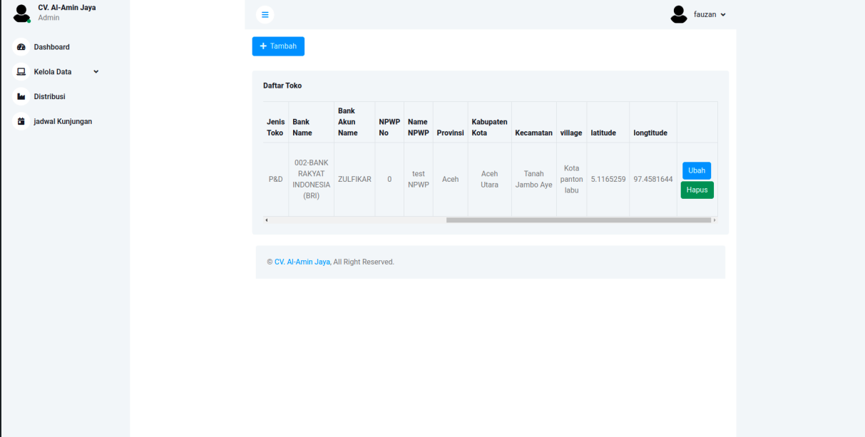

Gambar 4. 7 Halaman data toko

1. Halaman tambah data toko pada admin

Halaman tambah data toko merupakan halaman tujuan ketika *button* tambah ditekan pada halaman data toko. Pada halaman ini admin dapat menambahkan data toko dengan mengisi setiap entitas yang terdapat pada form. Berikut tampilan halaman tambah data toko.

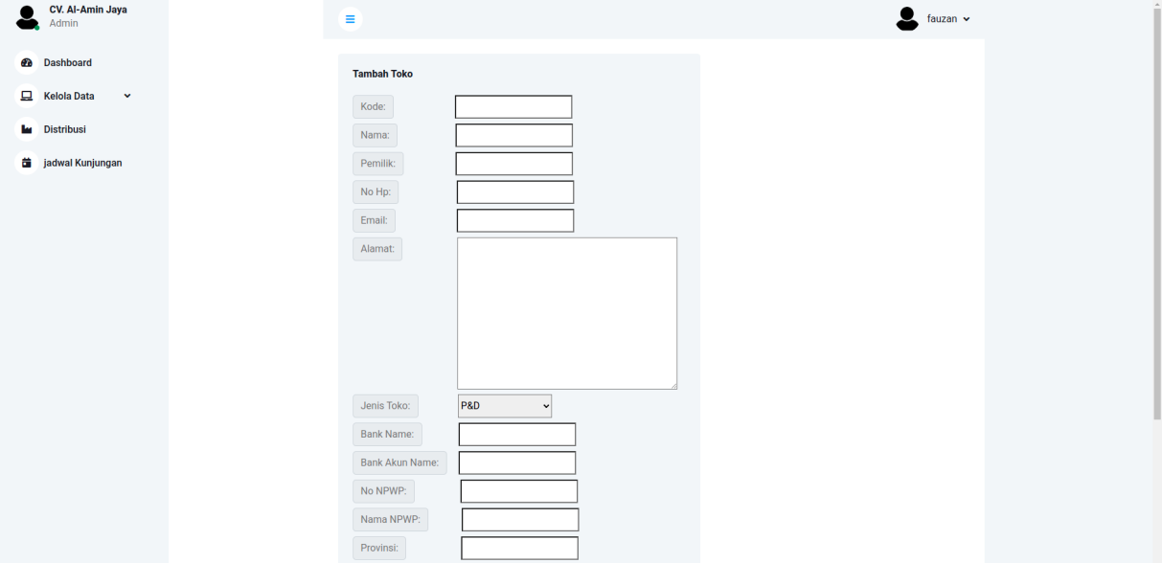

Gambar 4. 8 Halaman tambah data toko

1. Halaman ubah data toko pada admin

Halaman ubah data toko merupakan halaman tujuan ketika *button* ubah ditekan pada halaman data toko. Pada halaman ini admin dapat mengubah data *sales* dengan mengisi setiap entitas yang terdapat pada form sesuai dengan kode yang dipilih sebelumnya. Berikut tampilan halaman ubah data toko.

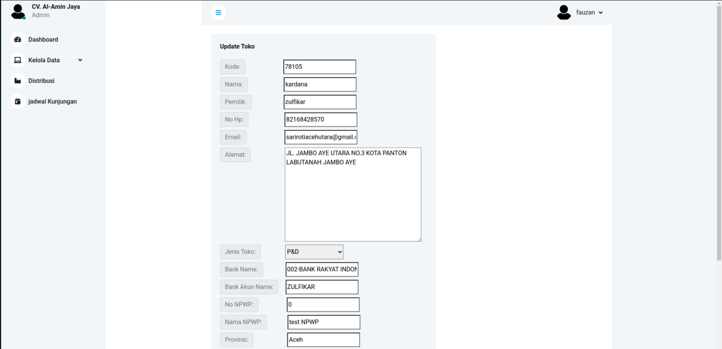

Gambar 4. 9 Halaman ubah data toko

1. Halaman data roti pada admin

Halaman data roti merupakan halaman yang menampilkan semua data dari roti yang terdaftar pada CV.Al-amin jaya. Pada halaman tersebut memiliki navbar dan sidebar yang sama dengan halaman lainnya. Terdapat *button* untuk menambahkan roti jika ada roti baru. Lalu terdapat *button* ubah data dan hapus pada setiap baris dari data roti*.* Berikut tampilan halaman data roti.

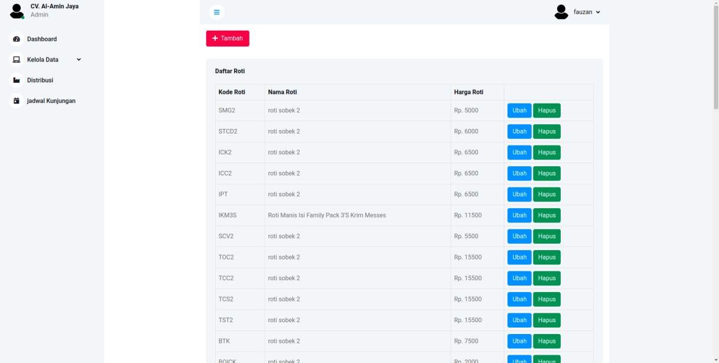

Gambar 4. 10 Halaman data roti

1. Halaman tambah data roti pada admin

Halaman tambah data roti merupakan halaman tujuan ketika *button* tambah ditekan pada halaman data roti. Pada halaman ini admin dapat menambahkan data roti dengan mengisi setiap entitas yang terdapat pada form. Berikut tampilan halaman tambah data roti.

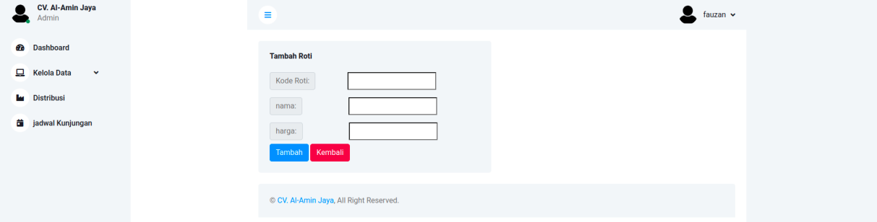

Gambar 4. 11 Halaman tambah data roti

1. Halaman ubah data roti pada admin

Halaman tambah data roti merupakan halaman tujuan ketika *button* ubah ditekan pada halaman data roti. Pada halaman ini admin dapat mengubah data roti dengan mengisi setiap entitas yang terdapat pada form sesuai dengan kode yang dipilih sebelumnya. Berikut tampilan halaman ubah data roti.

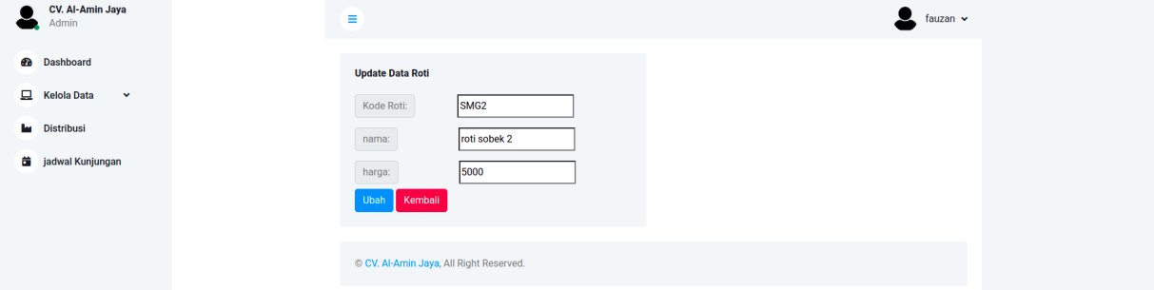

Gambar 4. 12 Halaman ubah data roti

1. Halaman data distribusi pada admin

Halaman data distribusi merupakan halaman yang menampilkan semua data dari distribusi yang dilaksanakan pada cv.Al-amin jaya. Pada halaman tersebut memiliki navbar dan sidebar yang sama dengan halaman lainnya. Ketika memilih halaman distribusi tidak akan terlihat data, namun terdapat fitur select untuk memilih data toko yang ingin dilihat dan akan muncul semua data sesuai toko yang dipilih. Terdapat *button* untuk dropping jika pada toko yang dipilih belum ada roti yang didropping. Berikut tampilan halaman data distribusi tanpa dipilih toko.

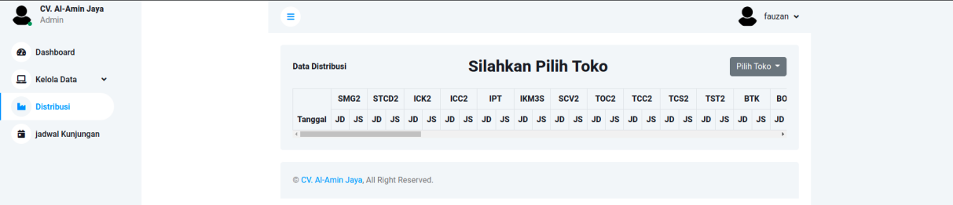

Gambar 4. 13 Halaman data distribusi

Adapun untuk tampilan data distribusi ketika dipilih toko akan hilang *button* tambah jika toko yang dipilih ada data didalamnya. Berikut tampilan halaman data distribusi tanpa dipilih toko.

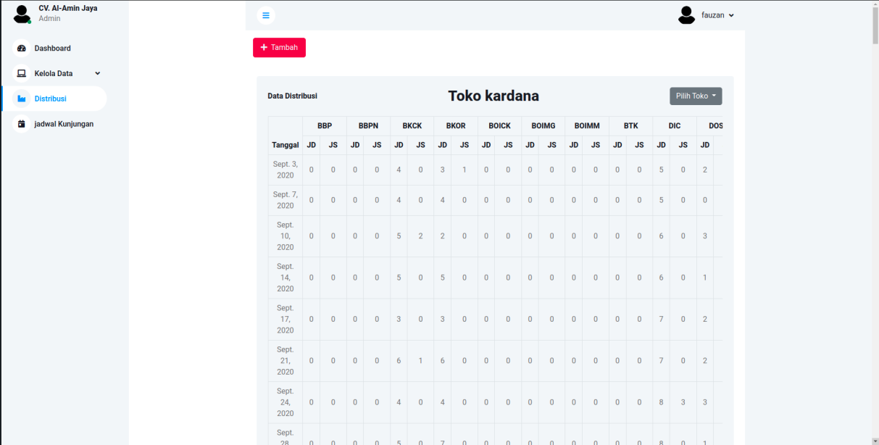

Gambar 4. 14 Halaman data distribusi lengkap dengan toko yang dipilih

Adapun ketika data roti sisa belum ada maka akan muncul *button* untuk mengisi roti sisa pada hari tersebut. Berikut tampilan halaman tanpa roti sisa.

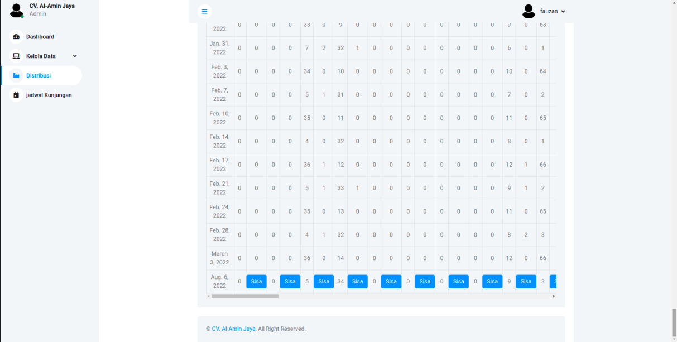

Gambar 4. 15 Halaman data distribusi tanpa roti sisa

1. Halaman dropping roti pada admin

Halaman dropping roti merupakan halaman tujuan ketika *button* tambah ditekan pada halaman data distribusi. Pada halaman ini admin dapat menambahkan data dropping dengan mengisi setiap entitas yang terdapat pada form. Berikut tampilan halaman dropping roti.

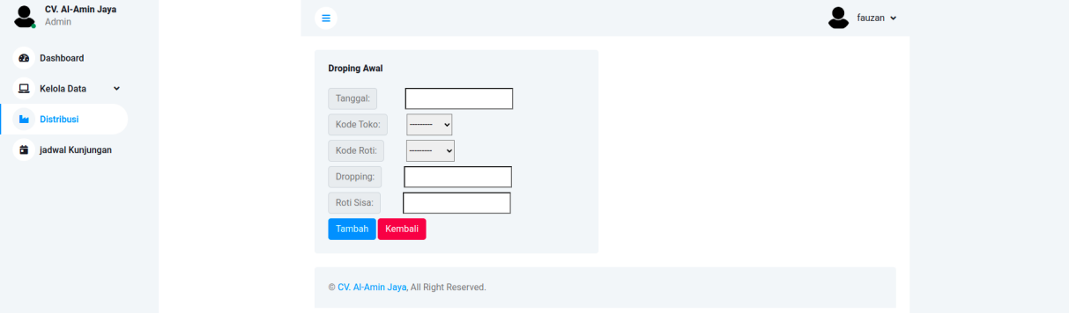

Gambar 4. 16 Halaman Dropping

1. Halaman data Jadwal Kunjungan pada admin

Halaman data Jadwal Kunjungan merupakan halaman yang menampilkan semua data dari Jadwal Kunjungan yang terdaftar pada CV.Al-amin jaya. Pada halaman tersebut memiliki navbar dan sidebar yang sama dengan halaman lainnya. Terdapat *button* untuk menambahkan Jadwal Kunjungan jika ada Jadwal Kunjungan baru. Lalu terdapat *button* ubah data dan hapus pada setiap baris dari data Jadwal Kunjungan*.* Berikut tampilan halaman data Jadwal Kunjungan.

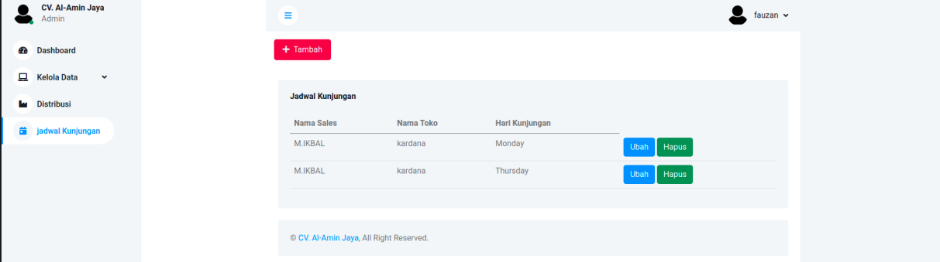

Gambar 4. 17 Halaman Jadwal kunjungan

1. Halaman tambah data Jadwal Kunjungan pada admin

Halaman tambah data Jadwal Kunjungan merupakan halaman tujuan ketika *button* tambah ditekan pada halaman data Jadwal Kunjungan. Pada halaman ini admin dapat menambahkan data Jadwal Kunjungan dengan mengisi setiap entitas yang terdapat pada form. Berikut tampilan halaman tambah data Jadwal Kunjungan.

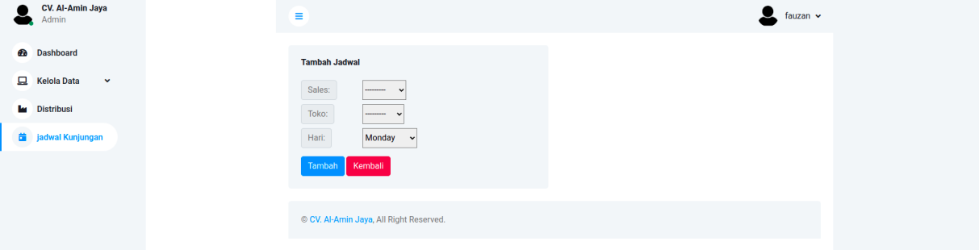

Gambar 4. 18 halaman tambah jadwal kunjungan

1. Halaman ubah data Jadwal Kunjungan pada admin

Halaman ubah data Jadwal Kunjungan merupakan halaman tujuan ketika *button* ubah ditekan pada halaman data Jadwal Kunjungan. Pada halaman ini admin dapat mengubah data Jadwal Kunjungan dengan mengisi setiap entitas yang terdapat pada form sesuai dengan kode yang dipilih sebelumnya. Berikut tampilan halaman ubah data Jadwal Kunjungan.

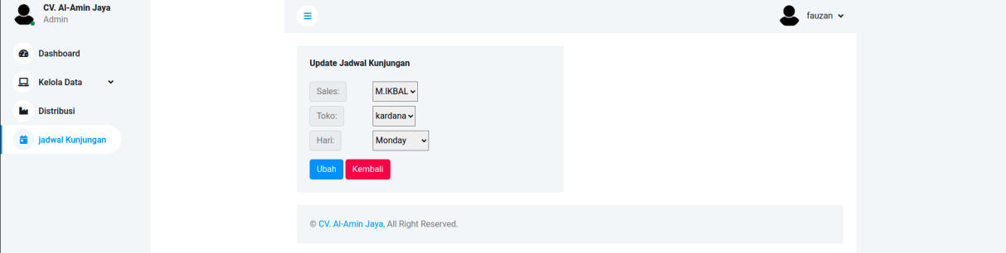

Gambar 4. 19 *Source code* ubah data jadwal kunjungan

1. Halaman data dropping pada *sales*

Halaman data dropping pada *sales* merupakan halaman pertama yang tampil pada *sales* yang menampilkan data dari dropping yang ditetapkan pada *sales* tersebut dihari tersebut. Ketika halaman diakses tidak akan terlihat data, namun terdapat fitur select untuk memilih data toko yang ingin dilihat dan akan muncul semua data sesuai toko yang dipilih pada hari tersebut. Berikut tampilan halaman data distribusi tanpa dipilih toko.

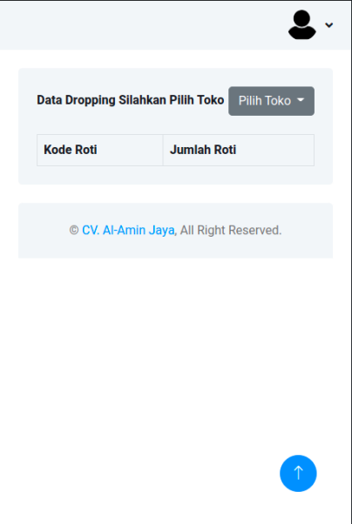

Gambar 4. 20 halaman data dropping pada *sales*

Adapun untuk tampilan data dropping ketika dipilih toko akan menampilkan data dropping sesuai yang dipilih. Berikut tampilan halaman data dropping tanpa dipilih toko.

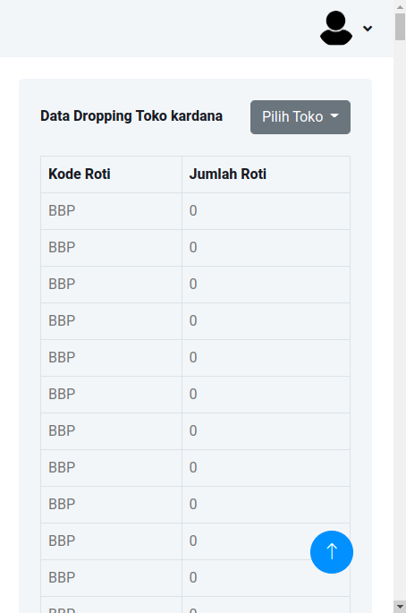

Gambar 4. 21 Halaman data dropping pada *sales* setelah dipilih toko

1. Halaman ganti *password* *sales*

Halaman ganti *password* *sales* adalah halaman untuk *sales* dapat mengganti *password* jika seketika ingin mengubah *password*. Berikut tampilan halaman ganti *password*.

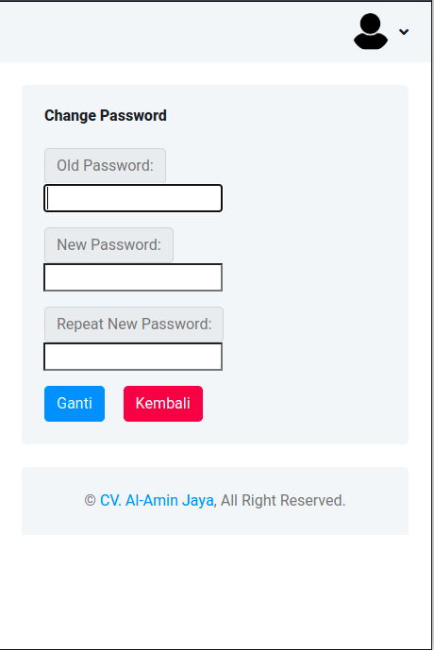

Gambar 4. 22 Halaman ganti *password* *sales*

## Pengujian Sistem

Pengujian sistem dilakukan dengan pengujian black box dan white box. black box adalah pengujian mengenai *user* *interface* dan pengujian white box adalah pengujian mengenai alur pemograman yang digunakan.

1. Pengujian black box

Pengujian black box berisi pengujian pada *user* *interface* didalam sistem apakah berjalan dengan baik atau tidak. Berikut adalah pengujian black box.

1. Halaman *Login* Admin

Halaman *Login* adalah halaman pertama yang akan diakses oleh admin sebelum admin melakukan *login*. Didalamnya admin harus memasukkan *username* dan *password* lalu menekan *button* *login*. Untuk *password* harus diisi dengan string sebanyak 8, jika kurang maka akan tampil error. Berikut pengujian untuk halaman *login*.

Tabel 4. 1 Tabel black box *login* admin

| NO | Pengujian | Fungsi Yang Diuji | Hasil Yang Diharapkan | Hasil |
| --- | --- | --- | --- | --- |
| 1 | *Username* dan *password* kosong kemudian menekan *button* *login* | *Username*: (kosong)  *Password*: (kosong) | Sistem akan menampilkan error | Sukses |
| 2 | *Username* berisi dan *password* kosong kemudian menekan *button* *login* | *Username*: fauzan  *Password*: (kosong) | Sistem akan menampilkan error | sukses |
| 3 | *Username* kosong dan *password* berisi kemudian menekan *button* *login* | *Username*: (kosong)  *Password*: 12345678 | Sistem akan menampilkan error | sukses |
| 4 | *Username* benar dan *password* salah kemudian menekan *button* *login* | *Username*: fauzan  *Password*: 123456789 | Sistem akan menampilkan error | Sukses |
| 5 | *Username* salah dan *password* benar kemudian menekan *button* *login* | *Username*: Fauzan  *Password*: 12345678 | Sistem akan menampilkan error | sukses |
| 6 | *Username* benar dan *password* benar kemudian menekan *button* *login* | *Username*: fauzan  *Password*: 12345678 | Menuju halaman index | sukses |
|  |  |  |  |  |

1. Halaman dashboard admin

Halaman dashboard admin adalah halaman yang utama dari sistem admin yang diakses ketika admin telah melakukan *login*. Berikut pengujian untuk halaman dashboard.

Tabel 4. 2 Tabel black box dashboard admin

| NO | Pengujian | Fungsi Yang Diuji | Hasil Yang Diharapkan | Hasil |
| --- | --- | --- | --- | --- |
| 1 | menekan dashboard pada sidebar | Dashboard | Sistem akan menampilkan Dashboard | Sukses |
| 2 | menekan kelola data pada sidebar | kelola data | Sistem akan menampilkan toko, *sales* dan roti | sukses |
| 3 | menekan toko pada sidebar setelah menekan kelola data | toko | Sistem akan menampilkan halaman data toko | sukses |
| 4 | menekan *sales* pada sidebar setelah menekan kelola data | *sales* | Sistem akan menampilkan halaman data *sales* | Sukses |
| 5 | menekan roti pada sidebar setelah menekan kelola data | roti | Sistem akan menampilkan halaman data roti | sukses |
| 6 | menekan distribusi pada sidebar | Distribusi | Sistem akan menampilkan halaman distribusi | sukses |
| 7 | Menekan jadwal kunjungan pada sidebar | jadwal kunjungan | Sistem akan menampilkan halaman jadwal kunjungan | Sukses |
| 8 | menekan nama *user* pada navbar | Nama *user* | Sistem akan menampilkan select untuk memilih change *password* dan logout | sukses |
| 9 | menekan change *password* pada sidebar setelah menekan nama *user* | toko change *password* | Sistem akan menampilkan halaman change *password* | sukses |
| 10 | menekan logout pada sidebar setelah menekan nama *user* | logout | Sistem akan menampilkan halaman *login* | Sukses |
| 5 | menekan roti pada sidebar setelah menekan kelola data | roti | Sistem akan menampilkan halaman data roti | sukses |
| 6 | menekan Distribusi pada sidebar setelah menekan kelola data | Distribusi | Sistem akan menampilkan halaman distribusi | sukses |

1. Halaman Ganti *Password* Admin

Halaman ganti *password* admin adalah halaman yang dituju setelah admin menekan change *password* pada navbar. Berikut pengujian sistem pada halaman change *password*.

Tabel 4. 3 Tabel black box ganti *password* admin

| NO | Pengujian | Fungsi Yang Diuji | Hasil Yang Diharapkan | Hasil |
| --- | --- | --- | --- | --- |
| 1 | Old *password* , *password* 1 dan *password* 2 kosong kemudian menekan *button* *login* | Old *password* : (kosong) *password* 1 : (kosong) *password* 2 : (kosong) | Sistem akan menampilkan error | Sukses |
| 2 | Old *password* berisi benar, *password* 1 dan *password* 2 kosong kemudian menekan *button* *login* | Old *password* : 12345678 *password* 1 : (kosong) *password* 2 : (kosong) | Sistem akan menampilkan error | sukses |
| 3 | Old *password* benar, *password* 1 berisi, *password* 2 kosong kemudian menekan *button* *login* | Old *password* : 12345678 *password* 1 : fauzan123 *password* 2 : (kosong) | Sistem akan menampilkan error | sukses |
| 4 | Old *password* benar, *password* 1 berisi, *password* 2 isi yang tidak sama kemudian menekan *button* *login* | Old *password* : 12345678 *password* 1 : fauzan123 *password* 2 : Fauzan123 | Sistem akan menampilkan error | Sukses |
| 5 | Old *password* benar, *password* 1 berisi, *password* 2 isi yang sama kemudian menekan *button* *login* | Old *password* : 12345678 *password* 1 : fauzan123 *password* 2 : fauzan123 | Sistem akan menampilkan *password* telag diganti dan dialihkan ke *login* | sukses |
| 6 | Menekan *button* kembali | kembali | Sistem akan menampilkan halaman dashboard kembali | sukses |

1. Halaman data *sales* pada admin

Halaman data *sales* merupakan halaman untuk mengelola data *sales* oleh admin. Berikut pengujian pada halaman data *sales*.

Tabel 4. 4 Tabel black box data *sales* pada admin

| NO | Pengujian | Fungsi Yang Diuji | Hasil Yang Diharapkan | Hasil |
| --- | --- | --- | --- | --- |
| 1 | menekan dashboard pada sidebar | Dashboard | Sistem akan menampilkan Dashboard | Sukses |
| 2 | menekan kelola data pada sidebar | kelola data | Sistem akan menampilkan toko, *sales* dan roti | sukses |
| 3 | menekan toko pada sidebar setelah menekan kelola data | toko | Sistem akan menampilkan halaman data toko | sukses |
| 4 | menekan *sales* pada sidebar setelah menekan kelola data | *sales* | Sistem akan menampilkan halaman data *sales* | Sukses |
| 5 | menekan roti pada sidebar setelah menekan kelola data | roti | Sistem akan menampilkan halaman data roti | sukses |
| 6 | menekan distribusi pada sidebar | Distribusi | Sistem akan menampilkan halaman distribusi | sukses |
| 7 | Menekan jadwal kunjungan pada sidebar | jadwal kunjungan | Sistem akan menampilkan halaman jadwal kunjungan | Sukses |
| 8 | menekan nama *user* pada navbar | Nama *user* | Sistem akan menampilkan select untuk memilih change *password* dan logout | sukses |
| 9 | menekan change *password* pada sidebar setelah menekan nama *user* | toko change *password* | Sistem akan menampilkan halaman change *password* | sukses |
| 10 | menekan logout pada sidebar setelah menekan nama *user* | logout | Sistem akan menampilkan halaman *login* | Sukses |
| 11 | Menekan *button* tambah | tambah | Sistem akan menampilkan halaman tambah data *sales* | Sukses |
| 12 | Menekan ubah pada setiap row data | ubah | Sistem akan menampilkan halaman ubah sesuai row data | sukses |
| 13 | Menekan hapus pada setiap row data | hapus | Sistem akan menghapus data sesuai row data | sukses |

1. Halaman tambah data *sales* pada admin

Halaman tambah data *sales* merupakan halaman untuk *sales* menambahkan data *sales* baru setelah menekan *button* tambah pada halaman data *sales*. Berikut pengujian pada halaman tambah data *sales*.

Tabel 4. 5 Tabel black box tambah data *sales* pada admin

| NO | Pengujian | Fungsi Yang Diuji | Hasil Yang Diharapkan | Hasil |
| --- | --- | --- | --- | --- |
| 1 | Tidak memasukkan data apapun lalu menekan tambah | Tidak memasukkan data | Sistem akan menampilkan error | Sukses |
| 2 | Ada form yang tidak diisi lalu menekan tambah | Ada form yang tidak diisi | Sistem akan menampilkan error | sukses |
| 3 | Memasukkan data semua dengan benar lalu menekan ubah | Memasukkan data semua | Sistem akan menampilkan data berhasil disimpan | sukses |
| 4 | Menekan *button* kembali | kembali | Sistem akan menampilkan halaman data *sales* | Sukses |

1. Halaman ubah data *sales* pada admin

Halaman ubah data *sales* merupakan halaman untuk *sales* mengubah data *sales* setelah menekan *button* ubah pada halaman data *sales*. Berikut pengujian pada halaman ubah data *sales* .

Tabel 4. 6 Tabel black box ubah data *sales* pada admin

|  |  |  |  |  |
| --- | --- | --- | --- | --- |
| NO | Pengujian | Fungsi Yang Diuji | Hasil Yang Diharapkan | Hasil |
| 1 | Tidak memasukkan data apapun lalu menekan ubah | Tidak memasukkan data | Sistem akan menampilkan error | Sukses |
| 2 | Ada form yang tidak diisi lalu menekan ubah | Ada form yang tidak diisi | Sistem akan menampilkan error | sukses |
| 3 | Memasukkan data semua dengan benar lalu menekan ubah | Memasukkan data semua | Sistem akan menampilkan data berhasil diubah | sukses |
| 4 | Menekan *button* kembali | kembali | Sistem akan menampilkan halaman data *sales* | Sukses |

1. Halaman data toko pada admin

Halaman data toko merupakan halaman yang diakses ketika memilih toko pada

sidebar. Berikut pengujian pada halaman data toko.

Tabel 4. 7 Tabel black box data toko pada admin

| NO | Pengujian | Fungsi Yang Diuji | Hasil Yang Diharapkan | Hasil |
| --- | --- | --- | --- | --- |
| 1 | menekan dashboard pada sidebar | Dashboard | Sistem akan menampilkan Dashboard | Sukses |
| 2 | menekan kelola data pada sidebar | kelola data | Sistem akan menampilkan toko, *sales* dan roti | sukses |
| 3 | menekan toko pada sidebar setelah menekan kelola data | toko | Sistem akan menampilkan halaman data toko | sukses |
| 4 | menekan *sales* pada sidebar setelah menekan kelola data | *sales* | Sistem akan menampilkan halaman data *sales* | Sukses |
| 5 | menekan roti pada sidebar setelah menekan kelola data | roti | Sistem akan menampilkan halaman data roti | sukses |
| 6 | menekan distribusi pada sidebar | Distribusi | Sistem akan menampilkan halaman distribusi | sukses |
| 7 | Menekan jadwal kunjungan pada sidebar | jadwal kunjungan | Sistem akan menampilkan halaman jadwal kunjungan | Sukses |
| 8 | menekan nama *user* pada navbar | Nama *user* | Sistem akan menampilkan select untuk memilih change *password* dan logout | sukses |
| 9 | menekan change *password* pada sidebar setelah menekan nama *user* | toko change *password* | Sistem akan menampilkan halaman change *password* | sukses |
| 10 | menekan logout pada sidebar setelah menekan nama *user* | logout | Sistem akan menampilkan halaman *login* | Sukses |
| 11 | Menekan *button* tambah | tambah | Sistem akan menampilkan halaman tambah data toko | Sukses |
| 12 | Menekan ubah pada setiap row data | ubah | Sistem akan menampilkan halaman ubah sesuai row data | sukses |
| 13 | Menekan hapus pada setiap row data | hapus | Sistem akan menghapus data sesuai row data | sukses |

1. Halaman tambah data toko pada admin

Halaman tambah data toko merupakan halaman untuk toko menambahkan data toko baru setelah menekan *button* tambah pada halaman data toko. Berikut pengujian pada halaman tambah data toko .

Tabel 4. 8 Tabel black box tambah data toko pada admin

| NO | Pengujian | Fungsi Yang Diuji | Hasil Yang Diharapkan | Hasil |
| --- | --- | --- | --- | --- |
| 1 | Tidak memasukkan data apapun lalu menekan tambah | Tidak memasukkan data | Sistem akan menampilkan error | sukses |
| 2 | Ada form yang tidak diisi lalu menekan tambah | Ada form yang tidak diisi | Sistem akan menampilkan error | sukses |
| 3 | Memasukkan data semua dengan benar lalu menekan ubah | Memasukkan data semua | Sistem akan menampilkan data berhasil disimpan | sukses |
| 4 | Menekan *button* kembali | kembali | Sistem akan menampilkan halaman data toko | sukses |

1. Halaman ubah data toko pada admin

Halaman ubah data toko merupakan halaman untuk toko mengubah data toko

setelah menekan *button* ubah pada halaman data toko. Berikut pengujian pada halaman ubah data toko .

Tabel 4. 9 Tabel black box ubah data toko pada admin

| NO | Pengujian | Fungsi Yang Diuji | Hasil Yang Diharapkan | Hasil |
| --- | --- | --- | --- | --- |
| 1 | Tidak memasukkan data apapun lalu menekan ubah | Tidak memasukkan data | Sistem akan menampilkan error | Sukses |
| 2 | Ada form yang tidak diisi lalu menekan ubah | Ada form yang tidak diisi | Sistem akan menampilkan error | sukses |
| 3 | Memasukkan data semua dengan benar lalu menekan ubah | Memasukkan data semua | Sistem akan menampilkan data berhasil diubah | sukses |
| 4 | Menekan *button* kembali | kembali | Sistem akan menampilkan halaman data toko | Sukses |

1. Halaman data roti pada admin

Halaman data roti merupakan halaman yang diakses ketika memilih roti pada sidebar. Berikut pengujian pada halaman data roti.

Tabel 4. 10 Tabel black box data roti pada admin

| NO | Pengujian | Fungsi Yang Diuji | Hasil Yang Diharapkan | Hasil |
| --- | --- | --- | --- | --- |
| 1 | menekan dashboard pada sidebar | Dashboard | Sistem akan menampilkan Dashboard | Sukses |
| 2 | menekan kelola data pada sidebar | kelola data | Sistem akan menampilkan toko, *sales* dan roti | sukses |
| 3 | menekan toko pada sidebar setelah menekan kelola data | toko | Sistem akan menampilkan halaman data toko | sukses |
| 4 | menekan *sales* pada sidebar setelah menekan kelola data | *sales* | Sistem akan menampilkan halaman data *sales* | Sukses |
| 5 | menekan roti pada sidebar setelah menekan kelola data | roti | Sistem akan menampilkan halaman data roti | sukses |
| 6 | menekan distribusi pada sidebar | Distribusi | Sistem akan menampilkan halaman distribusi | sukses |
| 7 | Menekan jadwal kunjungan pada sidebar | jadwal kunjungan | Sistem akan menampilkan halaman jadwal kunjungan | Sukses |
| 8 | menekan nama *user* pada navbar | Nama *user* | Sistem akan menampilkan select untuk memilih change *password* dan logout | sukses |
| 9 | menekan change *password* pada sidebar setelah menekan nama *user* | toko change *password* | Sistem akan menampilkan halaman change *password* | sukses |
| 10 | menekan logout pada sidebar setelah menekan nama *user* | logout | Sistem akan menampilkan halaman *login* | Sukses |
| 11 | Menekan *button* tambah | tambah | Sistem akan menampilkan halaman tambah data roti | Sukses |
| 12 | Menekan ubah pada setiap row data | ubah | Sistem akan menampilkan halaman ubah sesuai row data | sukses |
| 13 | Menekan hapus pada setiap row data | hapus | Sistem akan menghapus data sesuai row data | sukses |



1. Halaman tambah data roti pada admin

Halaman tambah data roti merupakan halaman untuk roti menambahkan data



roti baru setelah menekan *button* tambah pada halaman data roti. Berikut pengujian pada halaman tambah data roti.

Tabel 4. 11 Tabel black box tambah data roti pada admin

| NO | Pengujian | Fungsi Yang Diuji | Hasil Yang Diharapkan | Hasil |
| --- | --- | --- | --- | --- |
| 1 | Tidak memasukkan data apapun lalu menekan tambah | Tidak memasukkan data | Sistem akan menampilkan error | Sukses |
| 2 | Ada form yang tidak diisi lalu menekan tambah | Ada form yang tidak diisi | Sistem akan menampilkan error | sukses |
| 3 | Memasukkan data semua dengan benar lalu menekan ubah | Memasukkan data semua | Sistem akan menampilkan data berhasil disimpan | sukses |
| 4 | Menekan *button* kembali | kembali | Sistem akan menampilkan halaman data roti | Sukses |

1. Halaman ubah data roti pada admin



Halaman ubah data roti merupakan halaman untuk roti mengubah data roti setelah menekan *button* ubah pada halaman data roti. Berikut pengujian pada halaman ubah data roti.

Tabel 4. 12 Tabel black box ubah data roti pada admin

| NO | Pengujian | Fungsi Yang Diuji | Hasil Yang Diharapkan | Hasil |
| --- | --- | --- | --- | --- |
| 1 | Tidak memasukkan data apapun lalu menekan ubah | Tidak memasukkan data | Sistem akan menampilkan error | Sukses |
| 2 | Ada form yang tidak diisi lalu menekan ubah | Ada form yang tidak diisi | Sistem akan menampilkan error | sukses |
| 3 | Memasukkan data semua dengan benar lalu menekan ubah | Memasukkan data semua | Sistem akan menampilkan data berhasil diubah | sukses |
| 4 | Menekan *button* kembali | kembali | Sistem akan menampilkan halaman data roti | Sukses |

1. Halaman data distribusi pada admin

Halaman data distribusi merupakan halaman yang diakses ketika memilih

distribusi pada sidebar. Berikut pengujian pada halaman data distribusi.

Tabel 4. 13 Tabel black box data distribusi pada admin

| NO | Pengujian | Fungsi Yang Diuji | Hasil Yang Diharapkan | Hasil |
| --- | --- | --- | --- | --- |
| 1 | menekan dashboard pada sidebar | Dashboard | Sistem akan menampilkan Dashboard | Sukses |
| 2 | menekan kelola data pada sidebar | kelola data | Sistem akan menampilkan toko, *sales* dan roti | sukses |
| 3 | menekan toko pada sidebar setelah menekan kelola data | toko | Sistem akan menampilkan halaman data toko | sukses |
| 4 | menekan *sales* pada sidebar setelah menekan kelola data | *sales* | Sistem akan menampilkan halaman data *sales* | Sukses |
| 5 | menekan roti pada sidebar setelah menekan kelola data | roti | Sistem akan menampilkan halaman data roti | sukses |
| 6 | menekan distribusi pada sidebar | Distribusi | Sistem akan menampilkan halaman distribusi | sukses |
| 7 | Menekan jadwal kunjungan pada sidebar | jadwal kunjungan | Sistem akan menampilkan halaman jadwal kunjungan | Sukses |
| 8 | menekan nama *user* pada navbar | Nama *user* | Sistem akan menampilkan select untuk memilih change *password* dan logout | sukses |
| 9 | menekan change *password* pada sidebar setelah menekan nama *user* | toko change *password* | Sistem akan menampilkan halaman change *password* | sukses |
| 10 | menekan logout pada sidebar setelah menekan nama *user* | logout | Sistem akan menampilkan halaman *login* | Sukses |
| 11 | Memilih toko pada select toko | Select toko | Sistem akan menampilkan halaman distribusi sesuai dengan toko yang dipilih | sukses |
| 11 | Menekan *button* tambah | tambah | Sistem akan menampilkan halaman dropping data distribusi | Sukses |

1. Halaman dropping roti pada admin

Halaman dropping adalah halaman yang diakses ketika dari toko yang dipilih pada sistem tidak memiliki data melalui *button* tambah. Berikut pengujian halaman dropping data.

Tabel 4. 14 Tabel black box data dropping roti pada admin

|  |  |  |  |  |
| --- | --- | --- | --- | --- |
| NO | Pengujian | Fungsi Yang Diuji | Hasil Yang Diharapkan | Hasil |
| 1 | Tidak memasukkan data apapun lalu menekan ubah | Tidak memasukkan data | Sistem akan menampilkan error | Sukses |
| 2 | Ada form yang tidak diisi lalu menekan ubah | Ada form yang tidak diisi | Sistem akan menampilkan error | sukses |
| 3 | Memasukkan data semua dengan benar lalu menekan ubah | Memasukkan data semua | Sistem akan menampilkan data berhasil ditambah | sukses |
| 4 | Menekan *button* kembali | kembali | Sistem akan menampilkan halaman data distribusi | Sukses |

1. Halaman data Jadwal Kunjungan pada admin

Halaman data Jadwal Kunjungan merupakan halaman yang diakses ketika memilih Jadwal Kunjungan pada sidebar. Berikut pengujian pada halaman data Jadwal Kunjungan.

Tabel 4. 15 Tabel black box data roti pada admin

| NO | Pengujian | Fungsi Yang Diuji | Hasil Yang Diharapkan | Hasil |
| --- | --- | --- | --- | --- |
| 1 | menekan dashboard pada sidebar | Dashboard | Sistem akan menampilkan dashboard | Sukses |
| 2 | menekan kelola data pada sidebar | kelola data | Sistem akan menampilkan toko, *sales* dan roti | sukses |
| 3 | menekan toko pada sidebar setelah menekan kelola data | toko | Sistem akan menampilkan halaman data toko | sukses |
| 4 | menekan *sales* pada sidebar setelah menekan kelola data | *sales* | Sistem akan menampilkan halaman data *sales* | Sukses |
| 5 | menekan roti pada sidebar setelah menekan kelola data | roti | Sistem akan menampilkan halaman data roti | sukses |
| 6 | menekan distribusi pada sidebar | Distribusi | Sistem akan menampilkan halaman distribusi | sukses |
| 7 | Menekan jadwal kunjungan pada sidebar | jadwal kunjungan | Sistem akan menampilkan halaman jadwal kunjungan | Sukses |
| 8 | menekan nama *user* pada navbar | Nama *user* | Sistem akan menampilkan select untuk memilih change *password* dan logout | sukses |
| 9 | menekan change *password* pada sidebar setelah menekan nama *user* | toko change *password* | Sistem akan menampilkan halaman change *password* | sukses |
| 10 | menekan logout pada sidebar setelah menekan nama *user* | logout | Sistem akan menampilkan halaman *login* | Sukses |
| 11 | Menekan *button* tambah | tambah | Sistem akan menampilkan halaman tambah data jadwal kunjungan | Sukses |
| 12 | Menekan ubah pada setiap row data | ubah | Sistem akan menampilkan halaman ubah sesuai row data | sukses |
| 13 | Menekan hapus pada setiap row data | hapus | Sistem akan menghapus data sesuai row data | sukses |

1. Halaman tambah data Jadwal Kunjungan pada admin

Halaman tambah data Jadwal Kunjungan merupakan halaman untuk admin menambahkan data Jadwal Kunjungan baru setelah menekan *button* tambah pada halaman data roti. Berikut pengujian pada halaman tambah data Jadwal Kunjungan .

Tabel 4. 16 Tabel black box tambah data jadwal kunjungan pada admin

|  |  |  |  |  |
| --- | --- | --- | --- | --- |
| NO | Pengujian | Fungsi Yang Diuji | Hasil Yang Diharapkan | Hasil |
| 1 | Tidak memasukkan data apapun lalu menekan tambah | Tidak memasukkan data | Sistem akan menampilkan error | Sukses |
| 2 | Ada form yang tidak diisi lalu menekan tambah | Ada form yang tidak diisi | Sistem akan menampilkan error | sukses |
| 3 | Memasukkan data semua dengan benar lalu menekan ubah | Memasukkan data semua | Sistem akan menampilkan data berhasil disimpan | sukses |
| 4 | Menekan *button* kembali | kembali | Sistem akan menampilkan halaman data Jadwal Kunjungan | Sukses |

1. Halaman ubah data Jadwal Kunjungan pada admin

Halaman ubah data roti merupakan halaman untuk roti mengubah data roti



setelah menekan *button* ubah pada halaman data roti. Berikut pengujian pada halaman ubah data roti.

Tabel 4. 17 Tabel black box ubah data jadwal kunjungan pada admin

| NO | Pengujian | Fungsi Yang Diuji | Hasil Yang Diharapkan | Hasil |
| --- | --- | --- | --- | --- |
| 1 | Tidak memasukkan data apapun lalu menekan ubah | Tidak memasukkan data | Sistem akan menampilkan error | Sukses |
| 2 | Ada form yang tidak diisi lalu menekan ubah | Ada form yang tidak diisi | Sistem akan menampilkan error | sukses |
| 3 | Memasukkan data semua dengan benar lalu menekan ubah | Memasukkan data semua | Sistem akan menampilkan data berhasil diubah | sukses |
| 4 | Menekan *button* kembali | kembali | Sistem akan menampilkan halaman data roti | Sukses |

1. Halaman data distribusi pada *sales*

Halaman data distribusi merupakan halaman yang diakses ketika memilih distribusi pada sidebar. Berikut pengujian pada halaman data distribusi.

Tabel 4. 18 Tabel black box ubah data distribusi pada *sales*

|  |  |  |  |  |
| --- | --- | --- | --- | --- |
| NO | Pengujian | Fungsi Yang Diuji | Hasil Yang Diharapkan | Hasil |
| 1 | Memilih toko pada select toko | Select toko | Sistem akan menampilkan halaman distribusi sesuai dengan toko yang dipilih | sukses |
| 2 | menekan *button* ganti *password* pada navbar | ganti *password* | Sistem akan menampilkan halaman ganti *password* | sukses |
| 3 | menekan *button* logout | logout | Sistem akan menampilkan halaman *login* | sukses |

1. Pengujian white box

Pengujian white box adalah pengujian yang dilakukan dengan menguji algoritma yang digunakan dalam melakukan peramalan serta alur atau tahapan dalam pemrograman sudah sesuai atau tidak. Pengujian ini dilakukan pada data yang tampil di halaman distribusi sales ketika toko dipilih. Dalam data yang didapatkan pada sistem terdapat 52 jenis roti sehingga data yang diramalkan dihasil perjenis roti dan untuk pengujian kali ini dilakukan pada jenis roti BKCK.Berikut pengujian white box.

1. Menentukan nilai level awal

Dalam melakukan peramalan menggunakan holt winter exponential smoothing dibutuhkan sebuah nilai dari parameter level yang dijadikan acuan untuk meramal data diperiode kedepan. Untuk mendapatkan nilai dari level awal adalah dengan mencari nilai rata-rata dari setiap data dropping pada periode yang ditentukan ( jumlah jadwal kunjungan yang ada pada toko tersebut dikali dengan 4 ). Berikut hasil pencarian dari data level awal.

4.090274474457941

1. Menentukan nilai trend awal

Setelah didapatkan nilai untuk level dilanjutkan dengan mencari nilai awal untuk trend.untuk mencari nilai trend awal dengan mengambil nilai dropping bulan pertama dan bulan kedua. Lalu data bulan pertama dan kedua dikurangi lalu dibagi dengan jumlah dari periode yang ditentukan. Lalu ketika semua hasil sudah didapatkan, dilakukan pencarian rata-rata untuk menghasilkan data trend awal untuk data tersebut. Berikut hasil pencarian manual.

0.10361672377938295

1. Menentukan nilai seasonal awal

Ketika data dari trend sudah didapatkan maka dilakukan pencarian untuk nilai dari seasonal dengan dibagi nilai dropping dengan nilai dari level awal sehingga didapatkan nilai dari seasonal awal. Berikut hasil pencarian manual.

[-0.19484213 -0.29828474 0.59858831 0.49515011 -1.6078748 1.28863843

-0.81444148 0.08153954]

1. Menentukan hasil peramalan

Untuk mendapatkan hasil peramalan dengan metode holt winter exponential smoothing diperlukan nilai level, trend dan seasonal sehingga bisa didapatkan nilai peramalan dengan metode tersebut. Dimulai dengan mencari nilai dari level dengan menggunakan persamaan (2.9) . berikut pencarian manual untuk mencari nilai level dengan nilai alpha = 0.0000000164 .

Setelah didapatkan nilai level dilanjutkan dengan mencari nilai trend dengan persamaan (2.10). berikut perncarian manual untuk mencari nilai trend dengan nilai beta = 0.0000000154.

Setelah didapatkan nilai trend dilanjutkan dengan mencari nilai seasonal dengan persamaan (2.11). berikut pencarian manual untuk nilai seasonal dengan nilai gamma = 0.9999999833833514.

Setelah didapatkan nilai level, trend dan seasonal maka dilanjutkan dengan mencari nilai peramalan atau forecasting. Berikut hasil pencarian dengan metode holt winter exponential smoothing.

37

1. Evaluasi hasil peramalan

Dalam forecasting diperlukan tingkat kualitas kebenaran yang lebih baik untuk menghasilkan nilai forecasting terbaik. Kualitas forecasting terbaik ditentukan dengan alpha, beta dan gamma yang ditentukan oleh sistem. Berikut hasil error dari peramalan menggunakan metode MAPE dengan persamaan (2.14).

1.1268183724717544 %



BAB V  
PENUTUP



## Simpulan

## Saran

DAFTAR PUSTAKA

[1] sari roti, “Tentang Sari Roti,” 2018. https://www.sariroti.com/tentang-sari-roti/.

[2] Z. Nabila, A. Rahman Isnain, and Z. Abidin, “Analisis Data Mining Untuk Clustering Kasus Covid-19 Di Provinsi Lampung Dengan Algoritma K-Means,” *J. Teknol. dan Sist. Inf.*, vol. 2, no. 2, p. 100, 2021, [Online]. Available: http://jim.teknokrat.ac.id/index.php/JTSI.

[3] S. Alfarisi, “Sistem Prediksi Menggunakan Metode Single Exponential Smoothing,” *J. Appl. Bus. Econ.*, vol. 4, no. 1, pp. 80–95, 2017.

[4] L. J. Sinay, T. Pentury, and D. Anakotta, “Peramalan Curah Hujan Di Kota Ambon Menggunakan Metode Holt-Winters Exponential Smoothing,” *BAREKENG J. Ilmu Mat. dan Terap.*, vol. 11, no. 2, pp. 101–108, 2017, doi: 10.30598/barekengvol11iss2pp101-108.

[5] M. N. Arridho and Y. Astuti, “Penerapan Metode Single Exponential Smoothing untuk Memprediksi Penjualan Katering pada Kedai Pojok Kedaung,” *J. Ilm. Intech Inf. Technol. J. UMUS*, vol. 2, no. 02, pp. 35–44, 2020, doi: 10.46772/intech.v2i02.288.

[6] G. A. N. Pongdatu, E. Abinowi, and W. S, “Peramalan Transaksi Penjualan Dengan Metode Holt-Winter Exponential Smoothing,” *J. Ilm. Teknol. Infomasi Terap.*, vol. 6, no. 3, pp. 228–233, 2020, doi: 10.33197/jitter.vol6.iss3.2020.438.

[7] A. Aryati, I. Purnamasari, and Y. N. Nasution, “Peramalan dengan Menggunakan Metode Holt-Winters Exponential Smoothing (Studi Kasus: Jumlah Wisatawan Mancanegara yang Berkunjung Ke Indonesia) Forecasting using the method of Holt-Winters Exponential Smoothing (Case Study: Number of Foreign Tourists Visi,” *J. EKSPONENSIAL*, vol. 11, no. 1, pp. 99–106, 2020.

[8] Christnatalis, Rinaldi, Andy, B. Seteven, Darmanto, and D. G. Sitorus, “Perbandingan Metode Multiplicative, Additive dan Double Seasonal Holt-Winters untuk Prediksi Penjualan Mobil,” *J. Tek. Kesehat. dan Ilmu Sos.*, vol. 1, no. 1, pp. 89–95, 2019.

[9] S. N. Hamidah, N. Salam, D. S. Susanti, J. A. Yani, K. Kampus, and U. Banjarbaru, “Teknik Peramalan Menggunakan Metode Pemulusan Eksponensial Holt-Winters,” *J. Mat. Murni dan Terap. “epsilon,”* vol. 07, no. 02, pp. 26–33, 2017.

[10] U. Khair, H. Fahmi, S. Al Hakim, and R. Rahim, “Forecasting Error Calculation with Mean Absolute Deviation and Mean Absolute Percentage Error,” *J. Phys. Conf. Ser.*, vol. 930, no. 1, 2017, doi: 10.1088/1742-6596/930/1/012002.

[11] I. Nabillah and I. Ranggadara, “Mean Absolute Percentage Error untuk Evaluasi Hasil Prediksi Komoditas Laut,” *JOINS (Journal Inf. Syst.*, vol. 5, no. 2, pp. 250–255, 2020, doi: 10.33633/joins.v5i2.3900.

[12] V. Febrian, M. R. Ramadhan, M. Faisal, and A. Saifudin, “Pengujian pada Aplikasi Penggajian Pegawai dengan menggunakan Metode Blackbox,” *J. Inform. Univ. Pamulang*, vol. 5, pp. 61–66, 2020.

[13] T. A. Kurniawan, “Pemodelan Use Case (UML): Evaluasi Terhadap beberapa Kesalahan dalam Praktik,” *J. Teknol. Inf. dan Ilmu Komput.*, vol. 5, no. 1, p. 77, 2018, doi: 10.25126/jtiik.201851610.

[14] A. Hendini, “PEMODELAN UML SISTEM INFORMASI MONITORING PENJUALAN DAN STOK BARANG (STUDI KASUS: DISTRO ZHEZHA PONTIANAK),” *J. KHATULISTIWA Inform.*, vol. 4, no. 2, pp. 107–116, 2016, doi: https://doi.org/10.31294/jki.v4i2.1262.g1027.

[15] U. S. Evelina Padang , Gim Tarigan, “PERAMALAN JUMLAH PENUMPANG KERETA API MEDAN-RANTAU PRAPAT DENGAN METODE PEMULUSAN EKSPONENSIAL HOLT-WINTERS,” vol. 1, no. 2, pp. 161–174, 2013.

[16] A. Alfarizi, “PERANCANGAN APLIKASI PROFIL MADRASAH DI JAMBI LUAR KOTA BERBASIS ANDROID(STUDI KASUS : PENGAWAS MADRASAH KEMENTERIMAN AGAMA KABUPATEN MUARO JAMBI),” STIKOM, 2018.

[1] sari roti, “Tentang Sari Roti,” 2018. https://www.sariroti.com/tentang-sari-roti/.

[2] Z. Nabila, A. Rahman Isnain, and Z. Abidin, “Analisis Data Mining Untuk Clustering Kasus Covid-19 Di Provinsi Lampung Dengan Algoritma K-Means,” *J. Teknol. dan Sist. Inf.*, vol. 2, no. 2, p. 100, 2021, [Online]. Available: http://jim.teknokrat.ac.id/index.php/JTSI.

[3] S. Alfarisi, “Sistem Prediksi Menggunakan Metode Single Exponential Smoothing,” *J. Appl. Bus. Econ.*, vol. 4, no. 1, pp. 80–95, 2017.

[4] L. J. Sinay, T. Pentury, and D. Anakotta, “Peramalan Curah Hujan Di Kota Ambon Menggunakan Metode Holt-Winters Exponential Smoothing,” *BAREKENG J. Ilmu Mat. dan Terap.*, vol. 11, no. 2, pp. 101–108, 2017, doi: 10.30598/barekengvol11iss2pp101-108.

[5] M. N. Arridho and Y. Astuti, “Penerapan Metode Single Exponential Smoothing untuk Memprediksi Penjualan Katering pada Kedai Pojok Kedaung,” *J. Ilm. Intech Inf. Technol. J. UMUS*, vol. 2, no. 02, pp. 35–44, 2020, doi: 10.46772/intech.v2i02.288.

[6] G. A. N. Pongdatu, E. Abinowi, and W. S, “Peramalan Transaksi Penjualan Dengan Metode Holt-Winter Exponential Smoothing,” *J. Ilm. Teknol. Infomasi Terap.*, vol. 6, no. 3, pp. 228–233, 2020, doi: 10.33197/jitter.vol6.iss3.2020.438.

[7] A. Aryati, I. Purnamasari, and Y. N. Nasution, “Peramalan dengan Menggunakan Metode Holt-Winters Exponential Smoothing (Studi Kasus: Jumlah Wisatawan Mancanegara yang Berkunjung Ke Indonesia) Forecasting using the method of Holt-Winters Exponential Smoothing (Case Study: Number of Foreign Tourists Visi,” *J. EKSPONENSIAL*, vol. 11, no. 1, pp. 99–106, 2020.

[8] Christnatalis, Rinaldi, Andy, B. Seteven, Darmanto, and D. G. Sitorus, “Perbandingan Metode Multiplicative, Additive dan Double Seasonal Holt-Winters untuk Prediksi Penjualan Mobil,” *J. Tek. Kesehat. dan Ilmu Sos.*, vol. 1, no. 1, pp. 89–95, 2019.

[9] S. N. Hamidah, N. Salam, D. S. Susanti, J. A. Yani, K. Kampus, and U. Banjarbaru, “Teknik Peramalan Menggunakan Metode Pemulusan Eksponensial Holt-Winters,” *J. Mat. Murni dan Terap. “epsilon,”* vol. 07, no. 02, pp. 26–33, 2017.

[10] U. Khair, H. Fahmi, S. Al Hakim, and R. Rahim, “Forecasting Error Calculation with Mean Absolute Deviation and Mean Absolute Percentage Error,” *J. Phys. Conf. Ser.*, vol. 930, no. 1, 2017, doi: 10.1088/1742-6596/930/1/012002.

[11] I. Nabillah and I. Ranggadara, “Mean Absolute Percentage Error untuk Evaluasi Hasil Prediksi Komoditas Laut,” *JOINS (Journal Inf. Syst.*, vol. 5, no. 2, pp. 250–255, 2020, doi: 10.33633/joins.v5i2.3900.

[12] V. Febrian, M. R. Ramadhan, M. Faisal, and A. Saifudin, “Pengujian pada Aplikasi Penggajian Pegawai dengan menggunakan Metode Blackbox,” *J. Inform. Univ. Pamulang*, vol. 5, pp. 61–66, 2020.

[13] T. A. Kurniawan, “Pemodelan Use Case (UML): Evaluasi Terhadap beberapa Kesalahan dalam Praktik,” *J. Teknol. Inf. dan Ilmu Komput.*, vol. 5, no. 1, p. 77, 2018, doi: 10.25126/jtiik.201851610.

[14] A. Hendini, “PEMODELAN UML SISTEM INFORMASI MONITORING PENJUALAN DAN STOK BARANG (STUDI KASUS: DISTRO ZHEZHA PONTIANAK),” *J. KHATULISTIWA Inform.*, vol. 4, no. 2, pp. 107–116, 2016, doi: https://doi.org/10.31294/jki.v4i2.1262.g1027.

[15] U. S. Evelina Padang , Gim Tarigan, “PERAMALAN JUMLAH PENUMPANG KERETA API MEDAN-RANTAU PRAPAT DENGAN METODE PEMULUSAN EKSPONENSIAL HOLT-WINTERS,” vol. 1, no. 2, pp. 161–174, 2013.

[16] A. Alfarizi, “PERANCANGAN APLIKASI PROFIL MADRASAH DI JAMBI LUAR KOTA BERBASIS ANDROID(STUDI KASUS : PENGAWAS MADRASAH KEMENTERIMAN AGAMA KABUPATEN MUARO JAMBI),” STIKOM, 2018.

[1] sari roti, “Tentang Sari Roti,” 2018. https://www.sariroti.com/tentang-sari-roti/.

[2] Z. Nabila, A. Rahman Isnain, and Z. Abidin, “Analisis Data Mining Untuk Clustering Kasus Covid-19 Di Provinsi Lampung Dengan Algoritma K-Means,” *J. Teknol. dan Sist. Inf.*, vol. 2, no. 2, p. 100, 2021, [Online]. Available: http://jim.teknokrat.ac.id/index.php/JTSI.

[3] S. Alfarisi, “Sistem Prediksi Menggunakan Metode Single Exponential Smoothing,” *J. Appl. Bus. Econ.*, vol. 4, no. 1, pp. 80–95, 2017.

[4] L. J. Sinay, T. Pentury, and D. Anakotta, “Peramalan Curah Hujan Di Kota Ambon Menggunakan Metode Holt-Winters Exponential Smoothing,” *BAREKENG J. Ilmu Mat. dan Terap.*, vol. 11, no. 2, pp. 101–108, 2017, doi: 10.30598/barekengvol11iss2pp101-108.

[5] M. N. Arridho and Y. Astuti, “Penerapan Metode Single Exponential Smoothing untuk Memprediksi Penjualan Katering pada Kedai Pojok Kedaung,” *J. Ilm. Intech Inf. Technol. J. UMUS*, vol. 2, no. 02, pp. 35–44, 2020, doi: 10.46772/intech.v2i02.288.

[6] G. A. N. Pongdatu, E. Abinowi, and W. S, “Peramalan Transaksi Penjualan Dengan Metode Holt-Winter Exponential Smoothing,” *J. Ilm. Teknol. Infomasi Terap.*, vol. 6, no. 3, pp. 228–233, 2020, doi: 10.33197/jitter.vol6.iss3.2020.438.

[7] A. Aryati, I. Purnamasari, and Y. N. Nasution, “Peramalan dengan Menggunakan Metode Holt-Winters Exponential Smoothing (Studi Kasus: Jumlah Wisatawan Mancanegara yang Berkunjung Ke Indonesia) Forecasting using the method of Holt-Winters Exponential Smoothing (Case Study: Number of Foreign Tourists Visi,” *J. EKSPONENSIAL*, vol. 11, no. 1, pp. 99–106, 2020.

[8] Christnatalis, Rinaldi, Andy, B. Seteven, Darmanto, and D. G. Sitorus, “Perbandingan Metode Multiplicative, Additive dan Double Seasonal Holt-Winters untuk Prediksi Penjualan Mobil,” *J. Tek. Kesehat. dan Ilmu Sos.*, vol. 1, no. 1, pp. 89–95, 2019.

[9] S. N. Hamidah, N. Salam, D. S. Susanti, J. A. Yani, K. Kampus, and U. Banjarbaru, “Teknik Peramalan Menggunakan Metode Pemulusan Eksponensial Holt-Winters,” *J. Mat. Murni dan Terap. “epsilon,”* vol. 07, no. 02, pp. 26–33, 2017.

[10] U. Khair, H. Fahmi, S. Al Hakim, and R. Rahim, “Forecasting Error Calculation with Mean Absolute Deviation and Mean Absolute Percentage Error,” *J. Phys. Conf. Ser.*, vol. 930, no. 1, 2017, doi: 10.1088/1742-6596/930/1/012002.

[11] I. Nabillah and I. Ranggadara, “Mean Absolute Percentage Error untuk Evaluasi Hasil Prediksi Komoditas Laut,” *JOINS (Journal Inf. Syst.*, vol. 5, no. 2, pp. 250–255, 2020, doi: 10.33633/joins.v5i2.3900.

[12] V. Febrian, M. R. Ramadhan, M. Faisal, and A. Saifudin, “Pengujian pada Aplikasi Penggajian Pegawai dengan menggunakan Metode Blackbox,” *J. Inform. Univ. Pamulang*, vol. 5, pp. 61–66, 2020.

[13] T. A. Kurniawan, “Pemodelan Use Case (UML): Evaluasi Terhadap beberapa Kesalahan dalam Praktik,” *J. Teknol. Inf. dan Ilmu Komput.*, vol. 5, no. 1, p. 77, 2018, doi: 10.25126/jtiik.201851610.

[14] A. Hendini, “PEMODELAN UML SISTEM INFORMASI MONITORING PENJUALAN DAN STOK BARANG (STUDI KASUS: DISTRO ZHEZHA PONTIANAK),” *J. KHATULISTIWA Inform.*, vol. 4, no. 2, pp. 107–116, 2016, doi: https://doi.org/10.31294/jki.v4i2.1262.g1027.

[15] U. S. Evelina Padang , Gim Tarigan, “PERAMALAN JUMLAH PENUMPANG KERETA API MEDAN-RANTAU PRAPAT DENGAN METODE PEMULUSAN EKSPONENSIAL HOLT-WINTERS,” vol. 1, no. 2, pp. 161–174, 2013.

[16] A. Alfarizi, “PERANCANGAN APLIKASI PROFIL MADRASAH DI JAMBI LUAR KOTA BERBASIS ANDROID(STUDI KASUS : PENGAWAS MADRASAH KEMENTERIMAN AGAMA KABUPATEN MUARO JAMBI),” STIKOM, 2018.